КУРС ЛЕКЦИЙ

«Организация ПЕРЕВОЗок на
автомобильном транспорте»

РАЗДЕЛ 1
ГРУЗОВЫЕ АВТОМОБИЛЬНЫЕ ПЕРЕВОЗКИ

Тема 1.1 Основные понятия о транспорте и транспортном процессе
1. Основные понятия о транспорте и транспортном потоке
Автомобильный транспорт обслуживает самостоятельно и дальние перевозки пассажиров в районах, не имеющих развитых железнодорожных, воздушных и речных связей. Он успешно используется в малонаселенных и осваиваемых районах, а также дополняет работу железнодорожного и воздушного транспорта.
Структура транспортного процесса включает:
- Маркетинг грузопотоков.
- Разработку на основе материалов обследований грузопотоков:
рациональных маршрутных схем, предусматривающих при открытии
новых и изменение направления существующих маршрутов.
- Выбор типа и определение необходимого количества подвижно
го состава для перевозок.
- Определение сферы целесообразного использования автомобилей
и автопоездов в зависимости от конкретных условий перевозок, вида и
свойств грузов, эксплуатационных показателей грузового транспорта.
- Нормирование скоростей движения автотранспорта.
- Выбор систем организации движения автотранспорта с использованием рациональных режимов труда водителей.
- Координацию работы автомобильного транспорта с другими видами транспорта.
- Анализ дорожных условий в целях разработки эффективных и
безопасных маршрутов движения подвижного состава.
- Обеспечение эффективных и безопасных перевозок грузов авто
мобильным транспортом.
10. Применение экономико-математических методов и расчетов для
повышения эффективности использования подвижного состава и снижения затрат на перевозки.
11. Управление движением транспортных средств.
12. Оперативный контроль за работой автомобильного подвижного состава и его использованием.
Особое внимание в транспортном процессе уделяется использованием различных методов, обеспечивающих:
- своевременность доставки грузов партиями необходимых размеров;
- сохранность качества и количества перевозимого груза;
- выполнение требований техники безопасности и требований безопасности движения;
- экономию топлива;
- охрану окружающей среды;
- выполнение требований трудового законодательства.

2. Современное состояние автомобильного транспорта. Классификация автомобильных перевозок
Автомобильный транспорт является одним из самых широко используемых. Автомобильный транспорт в стране обусловливается следующими достоинствами:
- способность обеспечивать доставку по схеме «от двери до двери», т. е. без необходимости использования нескольких видов транспорта, без дополнительных перегрузок, а значит, и без лишних расходов времени и материальных средств;
- высокая маневренность и подвижность позволяют быстро сосредоточить автомобили в нужном месте и в необходимом количестве;
- высокая скорость доставки, связанная с техническими особенностями автомобилей;
- более высокая степень сохранности грузов;
- широкая сфера применения по видам грузов, системам сообщения и расстояниям перевозки.
К недостаткам автомобильного транспорта относятся:
- небольшая грузоподъемность грузовых автомобилей (до 10-12 т);
- малая дальность перевозки - автомобильный транспорт выгоднее использовать при перевозке на небольшие расстояния;
-высокая стоимость перевозок, что не может не влиять на цену груза, а значит, и на его конкурентоспособность.
Недостаточно широкое использование автомобильного транспорта связано еще и с тем, что во многих районах отсутствуют автомобильные дороги, а многие уже существующие дороги очень низкого качества. В России процент протяженности автомобильных дорог крайне низок по сравнению с Западной Европой.
Еще один недостаток - малая грузоподъемность, хотя в развитых странах он давно уже устранен. В США и Канаде добились того, что грузоподъемность грузовых автомобилей-тяжеловесов превысила 300 т. В качестве примера можно назвать «Terex titan 33-19» (его грузоподъемность составляет 318 т); канадский «Wabco» (120 т); французский «Benne Morel» (65 т). Как уже было сказано, автомобильный транспорт является универсальным, и вследствие этого он используется во многих областях экономики.
Грузовые перевозки классифицируются по ряду признаков, описывающих их основные сферы и способы применения. Схема классификации приведена на рис. 1.

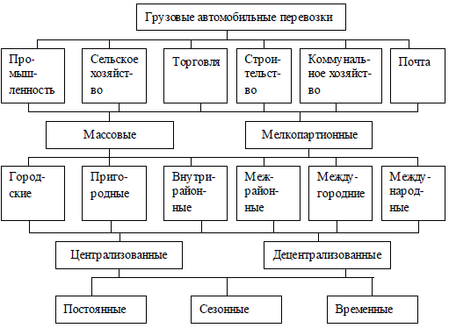
Рис. 1. Классификация грузовых автомобильных перевозок
Общепринятая классификация грузовых перевозок наиболее полно описывает возможности применения автотранспорта.

3. Транспортные предприятия в новых условиях

Политика транспортных предприятий
Отличительной чертой работы транспортных предприятий в новых условиях конкуренции на рынке транспортных услуг становится разработка политики комплексного решения транспортных и сопряженных с ними проблем на ином, качественно высоком уровне. Такая политика должна базироваться на таких основных компонентах, как предоставление новых нетрадиционных дополнительных услуг и совершенствование коммуникаций.

Политика предоставляемых услуг
К политике предоставляемых услуг относятся все решения и действия, направленные на комплексное осуществление транспортного процесса. Это означает, что организация перевозок грузов планируется наряду с оказанием дополнительных услуг клиентам, т.е. аутсорсингом. Предприятия чаще всего передают транспортным фирмам следующие функции:
1) выполнение и оформление расчетов за перевозку грузов;
2) определение цены за перевозку;
3) выполнение складских операций;
4) выбор оптимального маршрута доставки товаров;
5) контроль грузов, находящихся в пути следования;
6) организацию электронного обмена данными между всеми участниками логистического процесса и хранение информации;
7) контроль за товарно-материальными запасами, выполнением заказов;
8) эксплуатацию парка транспортных средств.
В последние годы на транспорте ряда промышленно развитых стран исследованием потребностей стали заниматься специальныелогистические центры. Они проводят анализ грузопотоков и распределения их по сети. На основе данных анализа подготавливаются предложения:
1) по организации оптимальных грузопотоков;
2) по распределению перевозок между различными видами транспорта;
3) по комплектованию групп товаров;
4) по порядку заключения договоров на перевозку и др.
На железных дорогах индустриально развитых стран существуют и другие организации, занимающиеся логистическими услугами в соответствии с требованиями рынка, например организации по экспедиторской деятельности, предоставляющие услуги по любой логистической операции, связанной с перевозочным процессом. Например, берут на себя функции по выполнению таможенных формальностей, отвечают за сохранность груза в пути, гарантируют его доставку необходимой скоростью и в целом несут ответственность за доставку груза даже в тех случаях, когда груз перевозится в смешанных сообщениях.
Политика дополнительных услуг повышает потенциал привлечения клиентуры, увеличивает прибыль, ускоряет внедрение более прогрессивных транспортных технологий и улучшает обслуживание потребителей, а также укрепляет положение фирмы на рынке транспортных услуг.
Основная выгода промышленных фирм – снижение суммарных затрат и особенно сокращение фонда заработной платы. Это очень ценно для отраслей, работающих на распределенных по большим территориям рынках и несущих потери от несвоевременного переключения товарных потоков в соответствии с колебаниями спроса.
Важной причиной, препятствующей расширению взаимодействия промышленных и транспортных фирм в области логистики, является опасность потери грузовладельцем контроля над движением материального потока (МП). Но она снижается по мере накопления опыта совместной работы и укрепления взаимного доверия.

Политика в области коммуникаций
Цели политики в области коммуникаций следующие:
1) информировать клиентов о предлагаемых пакетах услуг и постоянно оказывать необходимое влияние на клиентуру, чтобы она могла использовать услуги в возможно большем объеме;
2) способствовать расширению и совершенствованию взаимодействия транспортных фирм и грузоотправителей на основе использования вычислительной техники, главным образом с помощью электронного обмена данными.
Таким образом, политика в области коммуникаций должна быть направлена на то, чтобы убедить рынок или определенные группы клиентуры в особой значимости предложенной услуги и, возможно, ее незаменимости.
Потоки бумажной информации на современном этапе все больше вытесняются электронными данными. Наиболее важные операции с информацией для транспортных фирм включают: передачу данных грузовых накладных с компьютера грузоотправителя на компьютер перевозчика и далее на компьютер грузополучателя; электронный перевод ценных бумаг, сведений о местонахождении грузов и др. Электронная передача данных сокращает объем бумажной документации и конторские расходы, помогает избежать традиционных ошибок, возникающих при ручном заполнении документов, способствует ускорению доставки грузов, уменьшению запасов товарно-материальных ценностей, повышению производительности труда.

Тема 1.2 Подвижной состав автомобильного транспорта

1. Классификация подвижного состава автомобильного транспорта
Грузовые автомобили классифицируются следующим образом:
по назначению: общего назначения (перевозят любые не жидкие грузы, а жидкости — только в таре, кузов — платформа с бортами) и специализированные (предназначены для перевозки определенных типов грузов: различные цистерны, самосвалы, для перевозки скота и т. п.);
по проходимости: обычной (дорожной, для дорог с асфальтобетонным покрытием, наиболее распространены), повышенной и высокой проходимости (для бездорожья или тяжелых дорожных условий);
по приспособленности к климатическим условиям: автомобили для умеренного, холодного (северного) и жаркого (тропического) климата (автомобили для холодного и жаркого климата выпускаются на базе автомобилей для умеренного климата);
по характеру использования: одиночные и тягачи (автопоезда). Автопоезд — это грузовой автомобиль с одним или несколькими прицепами (или полуприцепами).
Различается семь классов грузовых автомобилей (в зависимости от полной массы автомобиля):

Для обозначения вида грузового автомобиля используются следующие цифры:

Например, запись ЗИЛ-4314 означает, что завод-изготовитель — ЗИЛ, его масса от 8 до 14 т, платформа бортовая, модель 14.
Общее число колес п и число ведущих колес т указывается колесной формулой пхт, например запись 6x4 означает, что общее число колес — 6, ведущих 4.
Обозначения (индексы), применяемые для базовых моделей грузовых автомобилей, состоят из обозначения завода-изготовителя и четырех цифр, первая из которых обозначает класс автомобиля, вторая — вид автомобиля, а две последние — номер модели (от 01 до 99).
Подвижной состав автомобильного транспорта можно классифицировать следующим образом: весь подвижной состав можно разделить на транспортный и специальный.
Специальный подвижной состав предназначен для выполнения в основном нетранспортных работ, к нему относятся автомобили со специальными кузовами: автокраны, пожарные и коммунальные автомобили, санитарные, автомастерские; спортивные автомобили; прицепы и полуприцепы (не транспортные).
Транспортный состав делится на грузовой и пассажирский.
К пассажирскому подвижному составу относятся легковые автомобили, автобусы. Пассажирские прицепы и полуприцепы можно классифицировать и как грузопассажирский состав.
К грузовому подвижному составу относятся грузовые автомобили, прицепы и полуприцепы, тягачи, специализированные автомобили для перевозки различные грузов (самосвалы, цистерны, контейнеровозы и т. п.).
2. Классификация грузовых транспортных средств по различным основаниям.
Для перевозок грузов автотранспортными предприятиями используется грузовой подвижной состав: грузовые автомобили и автомобильные прицепы различной грузоподъемности (бортовые, самосвалы, фургоны, в том числе изотермические, цистерны и другие), автомобили повышенной проходимости, автомобили-тягачи с полуприцепами. Эта часть транспортной сети также имеет свою разветвленную структуру.
Классификация грузовых транспортных средств по различным основаниям выглядит следующим образом:
По типу кузова
закрытый тип | открытый тип
контейнер | бортовой
тентованный | самосвал
рефрижератор (изотермический кузов) | конт. площадка
изотермический | кран
фургон | автотранспортер
микроавтобус | цистерна
 | лесовоз
 | седельный тягач
По группам
1 группа | 11 группа | III группа (условно)
бортовые автомобили: | специализированные: | автомобили-цистерны
автомобили-фургоны | самосвалы
общего назначения | фургоны
 | рефрижераторы
 | контейнеровозы
 | седельные тягачи
 | с полуприцепами
 | балластные тягачи
 | с прицепами
*В автомобильных перевозках в настоящее время наблюдается тенденция к изменению структуры автомобильного парка в сторону увеличения доли автомобилей большой и малой грузоподъемности.
В настоящее время все большее распространение получают обозначения, принятые в международных требованиях по безопасности (Правилах ЕЭК ООН), разрабатываемых Комитетом по внутреннему транспорту Европейской экономической комиссии ООН. В соответствии с вышеуказанными Правилами принята следующая международная классификация грузовых АТС:

Таблица 3 Международная классификация грузовых АТС
Категория АТС | Тип АТС | Полная масса, т | Примечания
1 | 2 | 3 | 4
N1 | АТС с двигателем, предназначенные для перевозки грузов | До 3,5 | Грузовые автомобили, специальные автомобили
N2 |  | Свыше 3,5 до 12,0 | Грузовые автомобили, автомобили-тягачи, специальные автомобили
N3 | —»— | Свыше 12,0 | —»—_
01 | АТС без водителя | До 0,75 | Прицепы и полуприцепы
02 | —»— | Свыше 0,75 до 3,5 | —»—
03 | —»— | Свыше 3,5 до 10,0 | —»—
04 | —»— | Свыше 10,0 | —»—

Тема 1.3 Грузы и грузопотоки

1. Классификация грузов, тара, ее назначение. Маркировка грузов.
Все предметы и материалы с момента принятия их к транспортировке и до сдачи получателю являются грузами. На AT перевозится практически вся номенклатура существующих грузов. От вида груза в значительной степени зависит тип используемого для перевозок ПС, погрузочно-разгрузочных машин или механизмов (ПРМ) и технология перевозок. На рис. 2.1 представлена транспортная классификация грузов и их влияние на тип используемого для перевозок ПС.
В зависимости от наличия упаковки грузы бывают бестарные и тарные.
Грузы, которые могут перекатываться, называются катными. По степени опасности грузы делятся на следующие группы: малоопасные (стройматериалы, пищевые продукты и т.п.); опасные по своим размерам (длинномерные и крупногабаритные); пылящие или горячие (цемент, минеральные удобрения, асфальт, битум и т.п.); опасные грузы.
Перевозка опасных грузов регламентируется специальными нормативными документами.
Масса и габаритные размеры груза определяют его отношение к грузам большой массы (масса одного грузоместа более 250 кг для обычных грузов и более 400 кг для катных).
Тяжеловесным называется груз, который, будучи погружен в транспортное средство, вызывает превышение хотя бы одного из параметров по разрешенной максимальной массе ПС или осевым нагрузкам, определенных в нормативных документах. Крупногабаритным называется груз, который, будучи погружен в транспортное средство, вызывает превышение хотя бы одного из параметров по предельным габаритным размерам ПС, определенных в нормативных документах. Длинномерным называется груз, который, будучи погружен в транспортное средство, выступает за задний борт более чем на 2 м.
По степени загрузки ПС грузы делятся на четыре класса, сведения о которых приведены в табл. 2.1.1 Класс груза в значительной степени определяет эффективность использования ПС и уровень тарифов на перевозку.

Таблица Классы грузов
Класс | Коэффициент использования грузоподъемности, q
 | диапазон | среднее значение
I | 0,91... 1,0 | 0,96
2 | 0,71 ...0,9 | 0,8
3 | 0,51...0,7 | 0,6
4 | 0,40 ...0,5 | 0,45
В зависимости от режима хранения и требуемых условий перевозки грузы делятся на обычные, скоропортящиеся, антисанитарные и живность.
Классификация грузов в транспортном законодательстве — это распределение транспортируемых грузов по тарифным группам с целью установления размера перевозных платежей. Расшифровка этого понятия объясняет отсутствие единой классификации грузов для различных видов транспорта. При перевозках грузов автомобильным транспортом классы грузов определяются по коэффициенту использования грузоподъемности транспортного средства и делятся на четыре класса.

Коэффициент использования грузоподъемности

Класс | Коэффициент
I | 1
II | 0,71 —0,99
III | 0,51 — 0,70
IV | 0,41 — 0,50
Тара, маркировка и упаковка.
Сохранность грузов при ее транспортировке и выполнении погрузочно-разгрузочных работ обеспечивается за счет упаковки. Под упаковкой
понимается средство или комплекс средств, обеспечивающих защиту продукции от повреждений и потерь, а также защиту окружающей среды от загрязнений. Соответственно, упаковывание — это подготовка продукции к обращению (транспортировке, хранению, реализации и потреблению).
При перевозках грузов очень важным является соблюдение требований по упаковке грузов. Помимо того что упаковка является важным условием обеспечения сохранности грузов, она еще позволяет формировать грузовые единицы (по габаритам или массе), контролировать и учитывать количественные показатели грузов при их отгрузке и выдаче, рационально использовать грузовой объем транспортных средств, обеспечивать условия для выполнения погрузочно-разгрузочных работ, пакетирования и маркировки грузов.
Основным элементом упаковки, представляющим собой изделие для размещения продукции, является тара. Для перевозки грузов используется транспортная тара (тара, образующая самостоятельную транспортную единицу). Между тем условиями договора перевозки или транспортной экспедиции может быть предусмотрено, что перевозка грузов осуществляется в потребительской упаковке (например, при перевозке грузов навалом, насыпью, пр.).
Тип и качество упаковки закрепляются в нормативно-технической документации на транспортировку конкретных видов грузов — стандартах, технических условиях, правилах упаковки грузов при перевозке.
Транспортная организация не должна производить упаковку грузов — это обязанность грузоотправителя. Между тем в основе исполнения обязательств лежит договор экспедирования грузов, поэтому обязанность по упаковыванию грузов и подготовке их к перевозке может быть возложена на транспортно-экспедиционное агентство.
Зачастую, при перевозке грузов автомобильным транспортом, в качестве транспортной тары используются коробки (тара с корпусом разнообразной формы, с плоским дном, закрываемая крышкой съемной или на шарнире).
Виды тары и упаковки, упаковочных средств, которые следует использовать при упаковывании конкретных грузов, устанавливаются в стандартах, технических условиях, иной нормативно-технической документации на эти грузы. Для большинства грузов требования к упаковке и таре установлены в ГОСТах на продукцию.
Требования к упаковке и таре зависят от разнообразных факторов от вида груза, его массы, размера, формы, др.
Также определяющий фактором при выборе упаковки и тары являются конструкция, состав характеристика продукции, обусловливающие особые правила обращения с грузами при их транспортировке и погрузочно-разгрузочных работах.
На каждую партию упакованных грузов (товаров) составляют либо общий упаковочный лист, либо упаковочный лист на каждое грузовое место. Общий упаковочный лист на партию вкладывается в грузовое место № 1 каждой отправляемой партии.
Согласно ГОСТ 14192-96 «Маркировка грузов» транспортная маркировка должна содержать:
1. Основные, дополнительные и информационные надписи.
2. Манипуляционные знаки (изображения, указывающие на способы обращения грузом).
ГОСТ 14192-96 «Маркировка грузов» устанавливает следующие надписи:
1. Основные:
1.1. Полное или условное зарегистрированное в установленном порядке наименование грузополучателя.
1.2. Наименование пункта назначения. Если пунктом назначения является железнодорожная станция (порт), должно быть указано полное наименование станции (порта) и сокращенное наименование дороги (пароходства) назначения.
1.3. Количество грузовых мест в партии и порядковый номер места внутри партии указывают дробью: в числителе — порядковый номер места в партии, в знаменателе — количество мест в партии. Количество грузовых мест и порядковый номер места следует указывать при перевозке следующих грузов:
- разнородных или разносортных грузов в однотипной таре (на
пример, разные сорта хлопка в кипах);
- однородных грузов в разнотипной таре;
- однородных грузов, когда недопустимо смешение сортов в
партии:
- комплектов оборудования;
- грузов в одном вагоне мелкими отправками.

2. Грузооборот, повторность и неравномерность перевозок.

Грузооборот (P) измеряется в тонно-километрах и показывает объем транспортной работы по перемещению груза, которая уже выполнена или должна быть выполнена в течение определенного периода времени.
При определении объема перевозок необходимо учитывать, что одни и те же грузы могут перевозиться несколько раз. Это вызвано тем, что многие грузы не всегда следуют от места производства непосредственно к месту потребления.
Повторность приводит к тому, что объем перевозок может быть больше фактического количества груза, произведенного или потребленного в данном месте. Оно определяется коэффициентом повторности (К_{повт}), представляющим собой отношение объема перевозок к фактически произведенному или потребленному количеству груза:
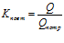.
Годовой грузооборот и объем перевозок, как правило, неравномерно распределяются по отдельным месяцам и кварталам. Степень неравномерности перевозок определяется коэффициентом неравномерности перевозок n_{н}:
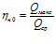
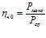
Q_{макс}, P_{макс} – максимальные значения объема перевозок и грузооборота;
Q_{ср}, P_{ср} – средние значения объема перевозок и грузооборота за определенный период времени.
Грузооборот и грузопоток можно изобразить графически.
Изучение грузопотоков проводится путём обследования грузообразующих и грузопоглощающих пунктов. При этом выявляются направления и расстояние грузопотока, структура и другое.
Неравномерность
Неравномерность перевозок затрудняет работу подвижного состава.
Не всегда грузы перевозятся прямо от производителя к потребителю.
Коэффициент повторности оценивается отношением объема перевезенного груза к фактически произведенному (потребленному) количеству груза.
3. Грузовые потоки, объем перевозок. Эпюры грузопотоков.

Грузовым потоком (грузопотоком) называется количество груза в тоннах, следующего в определенном направлении за определенный период времени.
Для изучения грузопотоков составляют специальные таблицы. Графически грузопотоки могут быть представлены в виде эпюр грузопотоков.
Эпюру грузопотоков составляют следующим образом. Сначала откладывают в определенном масштабе длину одного или нескольких участков, на которых осуществляются перевозки. Затем перпендикулярно к этой линии откладывают в определенном масштабе количество груза с учетом расстояний перевозок: в первую очередь груз, следующий в пункты получения, наиболее удаленные от пункта отправления. Отправными данными для составления эпюры являются сведения спец. таблицы и схема расположения грузообразующих и грузопоглощающих пунктов.
Эпюра имеет прямое (по которому следует наибольшее количество груза) и обратное направления движения. Отношение грузопотоков в прямом и обратном направлениях называется коэффициентом неравномерности грузопотоков по направлениям.
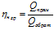.
Площадь каждого прямоугольника на эпюре грузопотоков представляет собой грузооборот в тонно-километрах на данном участке. Площадь всей эпюры представляет собой грузооборот всей линии, на которой совершаются перевозки:
Общий объем перевозок:
Среднее расстояние перевозки (км):
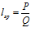

Тема 1.4 Технико-экономические показатели работы подвижного состава

1. Общие понятия о технико-экономических показателях работы подвижного состава

Парком подвижного состава автотранспортного предприятия называется общее количество автомобилей, тягачей, прицепов и полуприцепов, находящихся в распоряжении автотранспортного предприятия и числящихся на его балансе. Этот парк принято называть списочным парком подвижного состава Асп
Списочный парк подвижного состава состоит из технически исправных (А_{т}) единиц подвижного состава, годных для выполнения перевозок, и некоторого количества единиц подвижного состава, находящихся в ремонте, техническом обслуживании и ожидании ремонта (А_{р}), т.е.
А = А_{т}+ А_{р,}
В практике работы автотранспортных предприятий не всегда удается использовать на линии весь парк технически исправных автомобилей (тягачей, прицепов, полуприцепов и т.п.). В ряде случаев некоторая часть подвижного состава, будучи технически исправной, простаивает на предприятии без работы и не выполняет перевозки по причинам организационного и технического характера (из-за отсутствия груза и временного прекращения работы на линии, недостатка водителей, шин и аккумуляторных батарей, отсутствия эксплуатационных материалов, плохих дорожных и климатических условий и т.п.), что является отрицательным показателем в производственной деятельности автотранспортных предприятий. Поэтому парк технически исправных автомобилей (А_{т}) может состоять из подвижного состава, находящегося в эксплуатации (А_{э}), и подвижного состава, технически исправного, но простаивающего без работы по организационно-техническим причинам (А_{ОП}):

Списочный парк следует рассматривать как сумму автомобилей, находящихся в эксплуатации, техническом обслуживании и ремонте и простаивающих по различным причинам:

Для учета использования парка подвижного состава за определенный период времени используют показатель «автодень» — АД: АД_{СП} — авто-дни списочные; АД_{Т} — авто-дни технически исправного парка (готового к эксплуатации); АД_{Э}— авто-дни парка, находящегося в эксплуатации; АДо.п — авто-дни простоя подвижного состава, готового к эксплуатации, по организационным причинам; АД_{р} — авто-дни простоя подвижного состава в ремонте, техническом обслуживании и ожидании ремонта. По аналогии с формулами
АД_{т} = АД_{э} + АД₀._{п};
АД_{СП} = АД_{э} + АД_{оп} + АД_{р}.
Если рассматривать использование конкретного автомобиля за определенный период времени Дк, то
Д_{к} = Д_{т} +Д_{р};
Д= Дэ + До_{п};
Д_{к} = Д,+Д_{оп} + Д_{р}.
Как правило, автотранспортные предприятия при планировании работы подвижного состава не предусматривают простои его без работы по организационно-техническим причинам, однако не учитывать простои этого вида нельзя, так как они уменьшают возможное количество авто-дней работы подвижного состава на линии.
Эффективность работы парка подвижного состава удобно оценивать рядом коэффициентов.
Готовность парка подвижного состава к перевозкам определяется коэффициентом технической готовности. Использование подвижного состава определяется коэффициентом выпуска.
Коэффициент технической готовности характеризует степень готовности подвижного состава к перевозкам и определяется:
• для парка подвижного за определенный период времени:
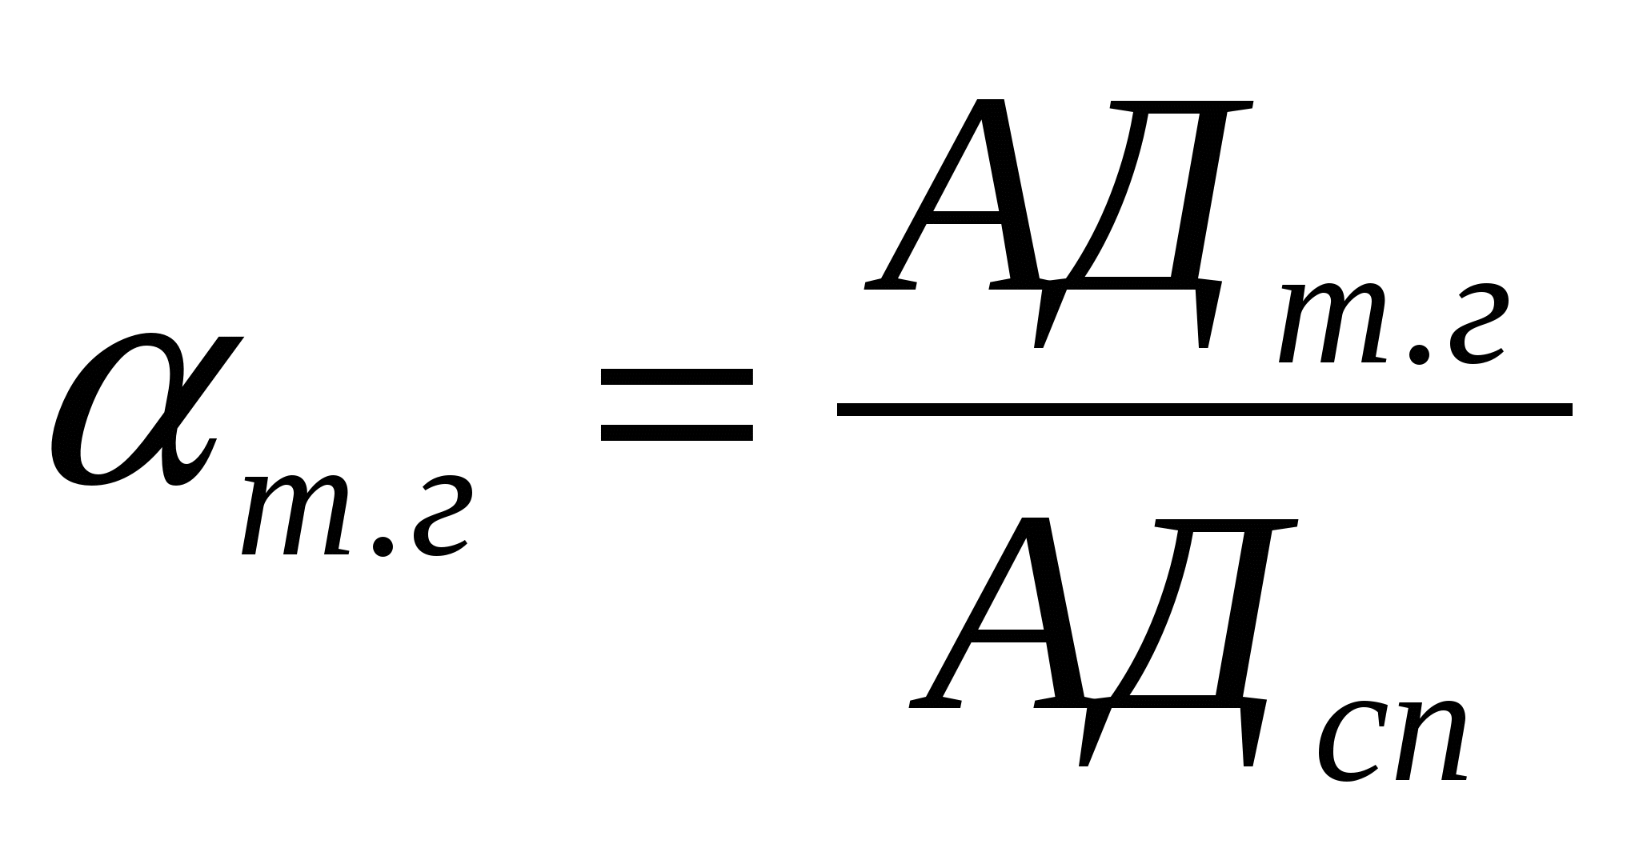
• для парка подвижного за один рабочий день:
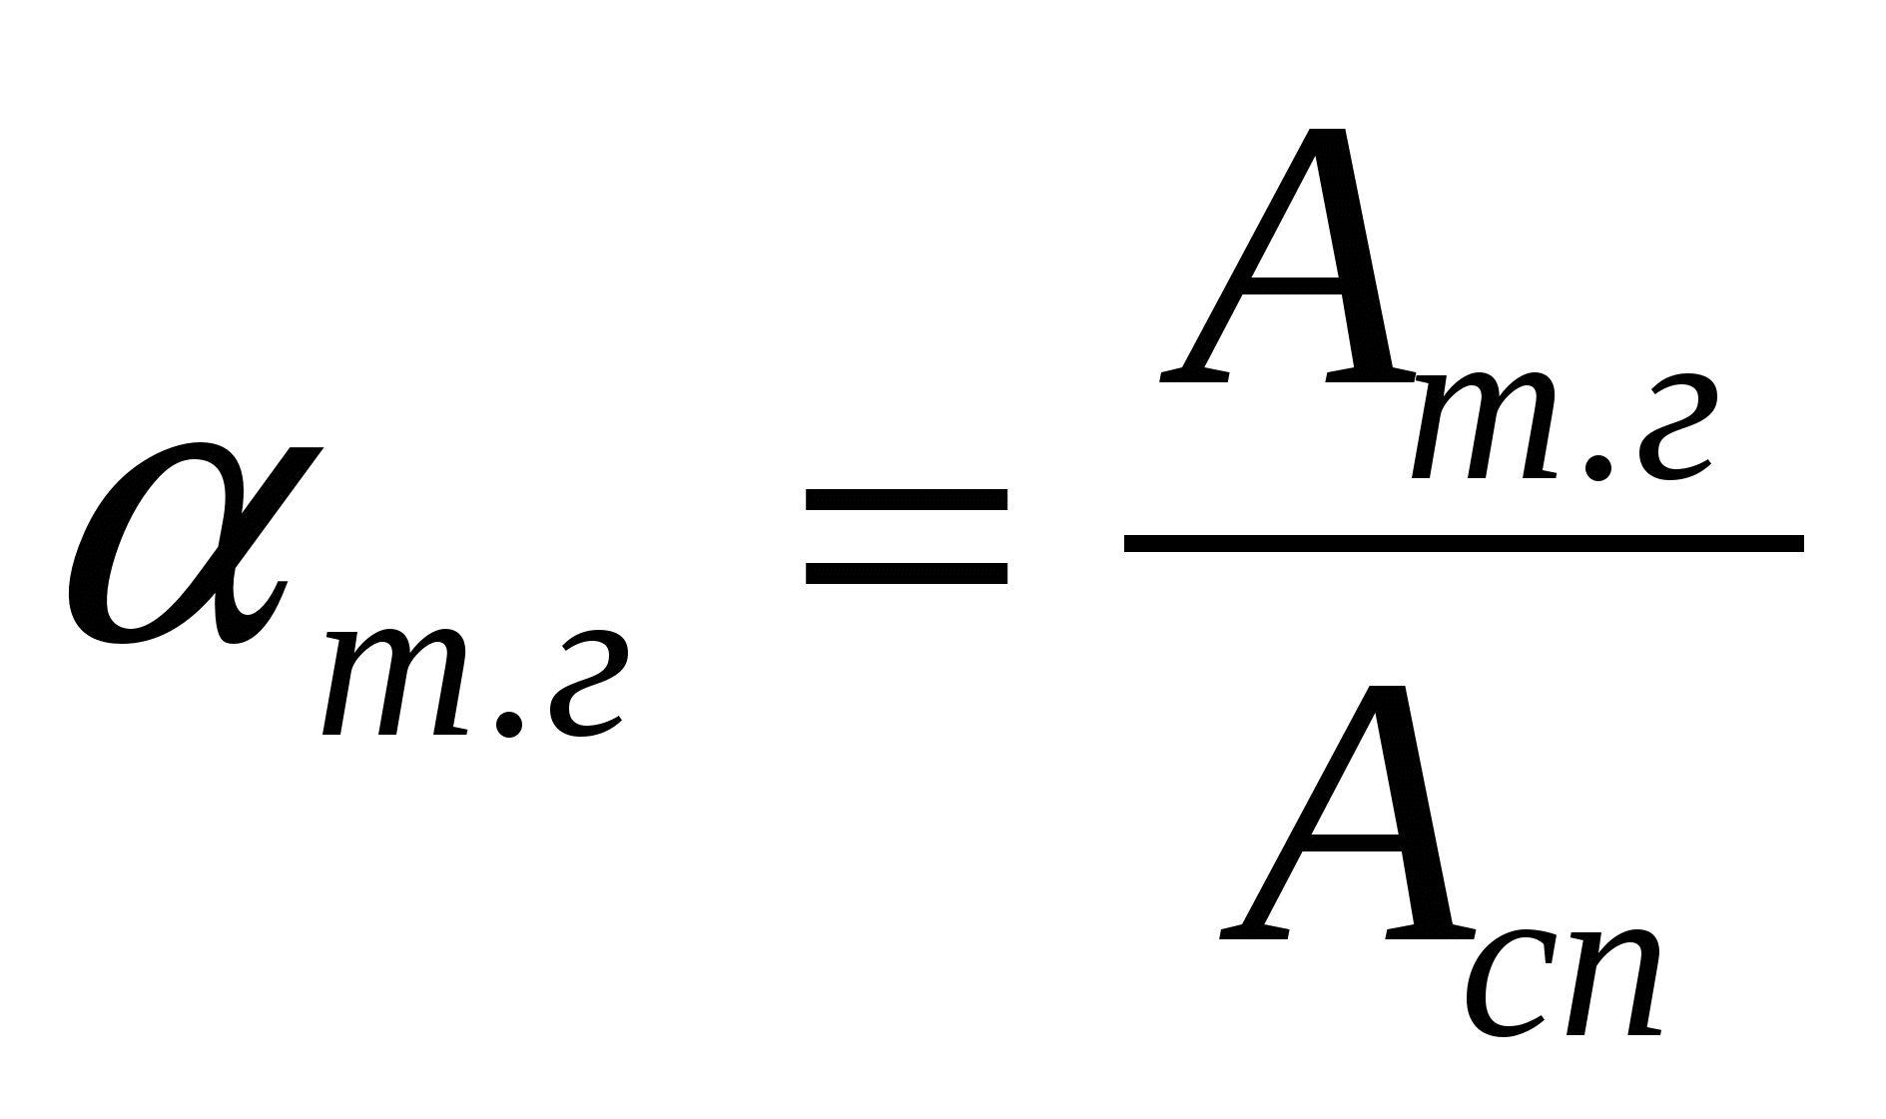
При определении коэффициента технической готовности парка количество дней простоя в ремонтах (Д_{р}) рассчитывают с учетом простоя подвижного состава во всех видах ремонта и технического обслуживания, которые выполняются не в межсменное время, а требуют снятия подвижного состава с линии. Простой подвижного состава по другим причинам (отсутствие работы, водителей, эксплуатационных материалов и т.п.) на уровень коэффициента технической готовности не влияет.
Коэффициент технической готовности парка во многом зависит от организации работы технической службы автотранспортного предприятия, условий эксплуатации, технического состояния подвижного состава и мастерства водителей.
Большое значение в повышении технического состояния парка имеют регулярно и качественно проводимое техническое обслуживание и ремонт подвижного состава, позволяющие значительно увеличить межремонтный пробег и сократить время нахождения автомобилей в ремонте и техническом обслуживании. Совершенствование конструкций современных автомобилей, рост их эксплуатационной надежности, повышение мастерства водителей, а также качества технического обслуживания и ремонта значительно увеличили межремонтные пробеги автомобилей, что позволило и увеличить количество дней работы автомобилей на линии.
Коэффициент выпуска подвижного состава характеризует степень выпуска подвижного состава на линию и определяется;
• для парка подвижного за определенный период времени:
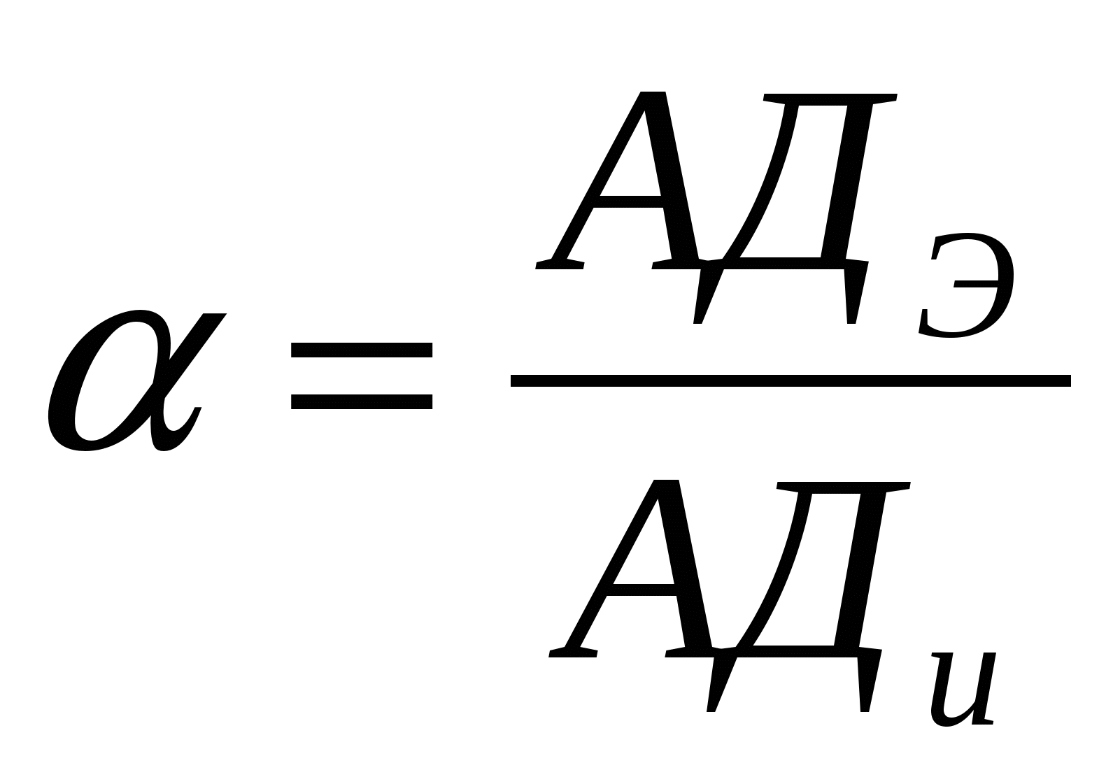
для парка подвижного за один рабочий день:
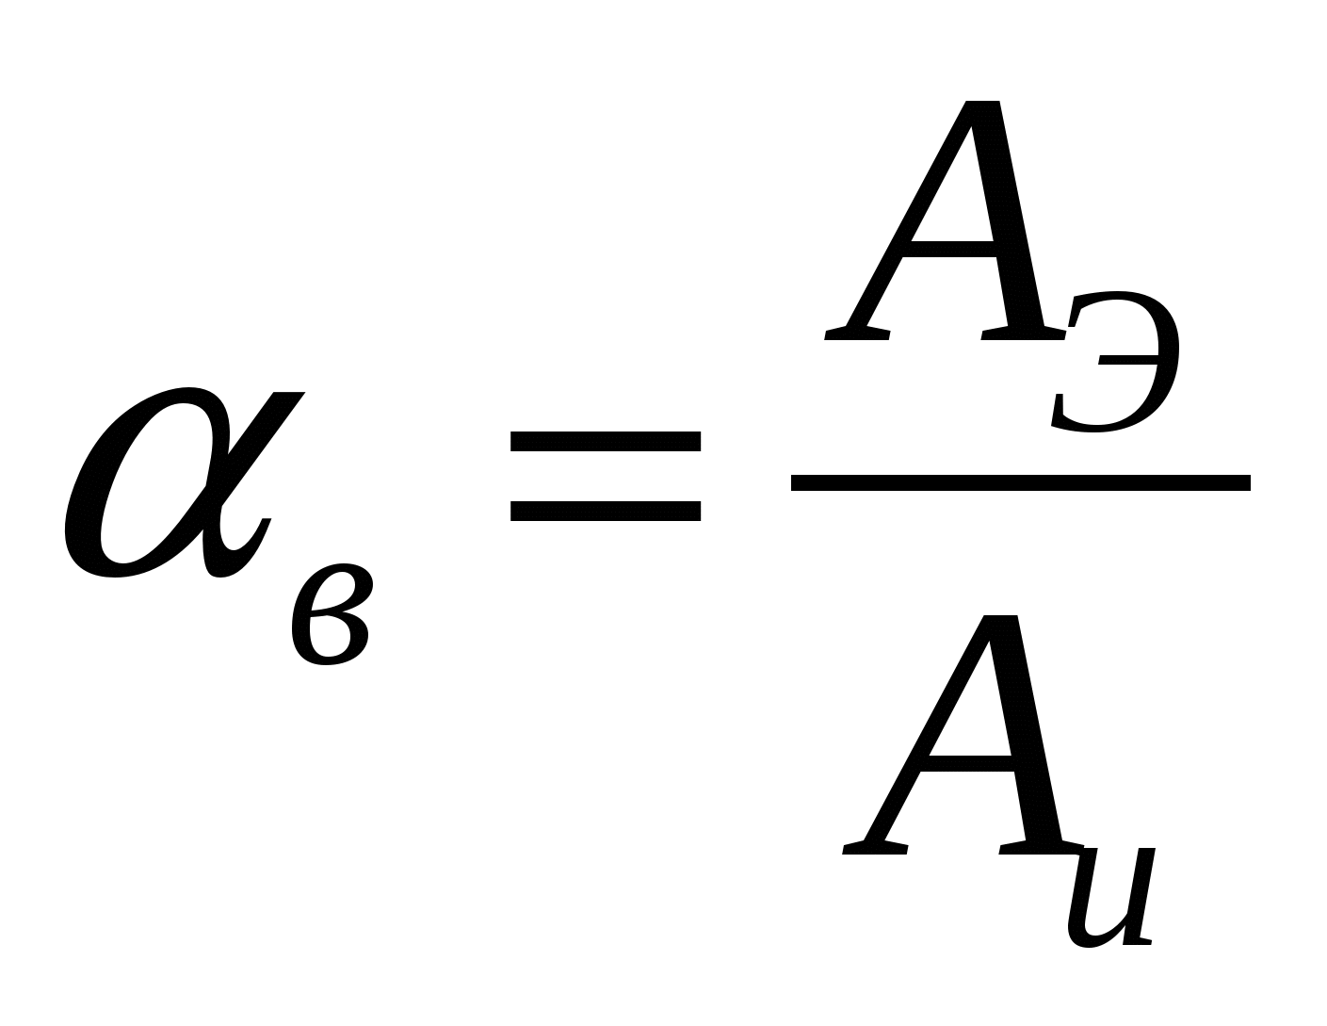
• для одного автомобиля за определенный период времени (Д_{к} календарных дней):
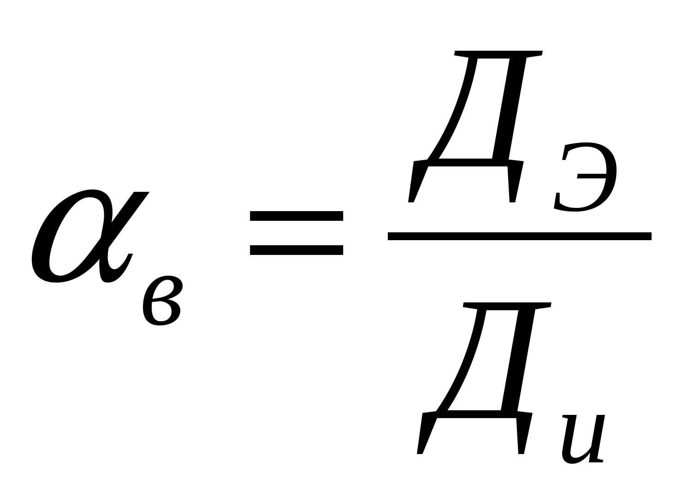
Уровень коэффициента выпуска подвижного состава на линию зависит от многих факторов: технического состояния парка автомобилей и степени их готовности к работе, от четкого оперативного планирования перевозок диспетчерским аппаратом службы эксплуатации, обеспечения своевременного снабжения запасными частями и эксплуатационными материалами, укомплектования штата водителей в соответствии с численностью подвижного состава и режимом работы автотранспортного предприятия, природно-климатических условий и т.п.
Рациональная система управления и более высокий уровень организации работы всех служб автотранспортного предприятия обеспечивают высокий коэффициент выпуска подвижного состава на линию, который составляет по передовым АТП в среднем 0,75-0,8.
Однако коэффициент выпуска п.с. отражает только количественный выпуск подвижного состава на линию, при этом совершенно не учитывается использование его на линии во времени. Между тем фактическое время работы подвижного состава на линии в часах может не совпадать по величине с запланированным временем работы. Поэтому при расчете работы подвижного состава и определении степени его использования на линии во времени используется коэффициент использования парка, рассчитываемый как отношение количества авто-часов фактической работы на линии к авто-часам, планируемым в зависимости от принятого режима работы подвижного состава на линии.
Часовая производительность подвижного состава определяется по формуле:
,
где
Wч – часовая производительность подвижного состава, т/ч;
– коэффициент использования пробега;
– среднее значение технической скорости на маршруте, км/ч;
lег – длина ездки с грузом, км;
tпр – время простоя подвижного состава под погрузкой и разгрузкой, ч.
Время работы водителя за смену, определяемое с учетом затрат времени на подготовительно-заключительные работы, должно обеспечивать полное использование месячного фонда рабочего времени. Оно по возможности не должно превышать 10 часов и только в исключительных случаях (например, если время оборота при односменной работе превышает 4,85 ч.) может быть увеличено до 12 часов.
Формулы для расчета показателей:
1. Коэффициент использования пробега
где
L_{гр}─ груженый пробег на маршруте, км
L_{общ}─ общий пробег на маршруте, км
2. Число оборотов машин
где
Т_{м}─время работы на маршруте, ч
t_{об}─время оборота, ч
где
l_{м}─длина маршрута, км
V_{т}─Техническая скорость на маршруте, км/ч
где
Т_{н}─время в наряде, ч
Т₀─время нулевого пробега, ч
3. Уточненное время в наряде
где
Т_{му}─время в наряде, ч
4. Суточная производительность в тоннах и тонно-км
5. Число автомобилей в эксплуатации
6. Среднесуточный пробег
где
L_{п}─порожний пробег, км
L₀─нулевой пробег, км
7. Общий пробег
8. Коэффициент использования пробега за день

9. Годовая производительность в тонно-км
10. Общие автомобилечасы за год

2. Понятие о ездке и обороте
За время работы на линии подвижной состав выполняет определенное количество ездок.
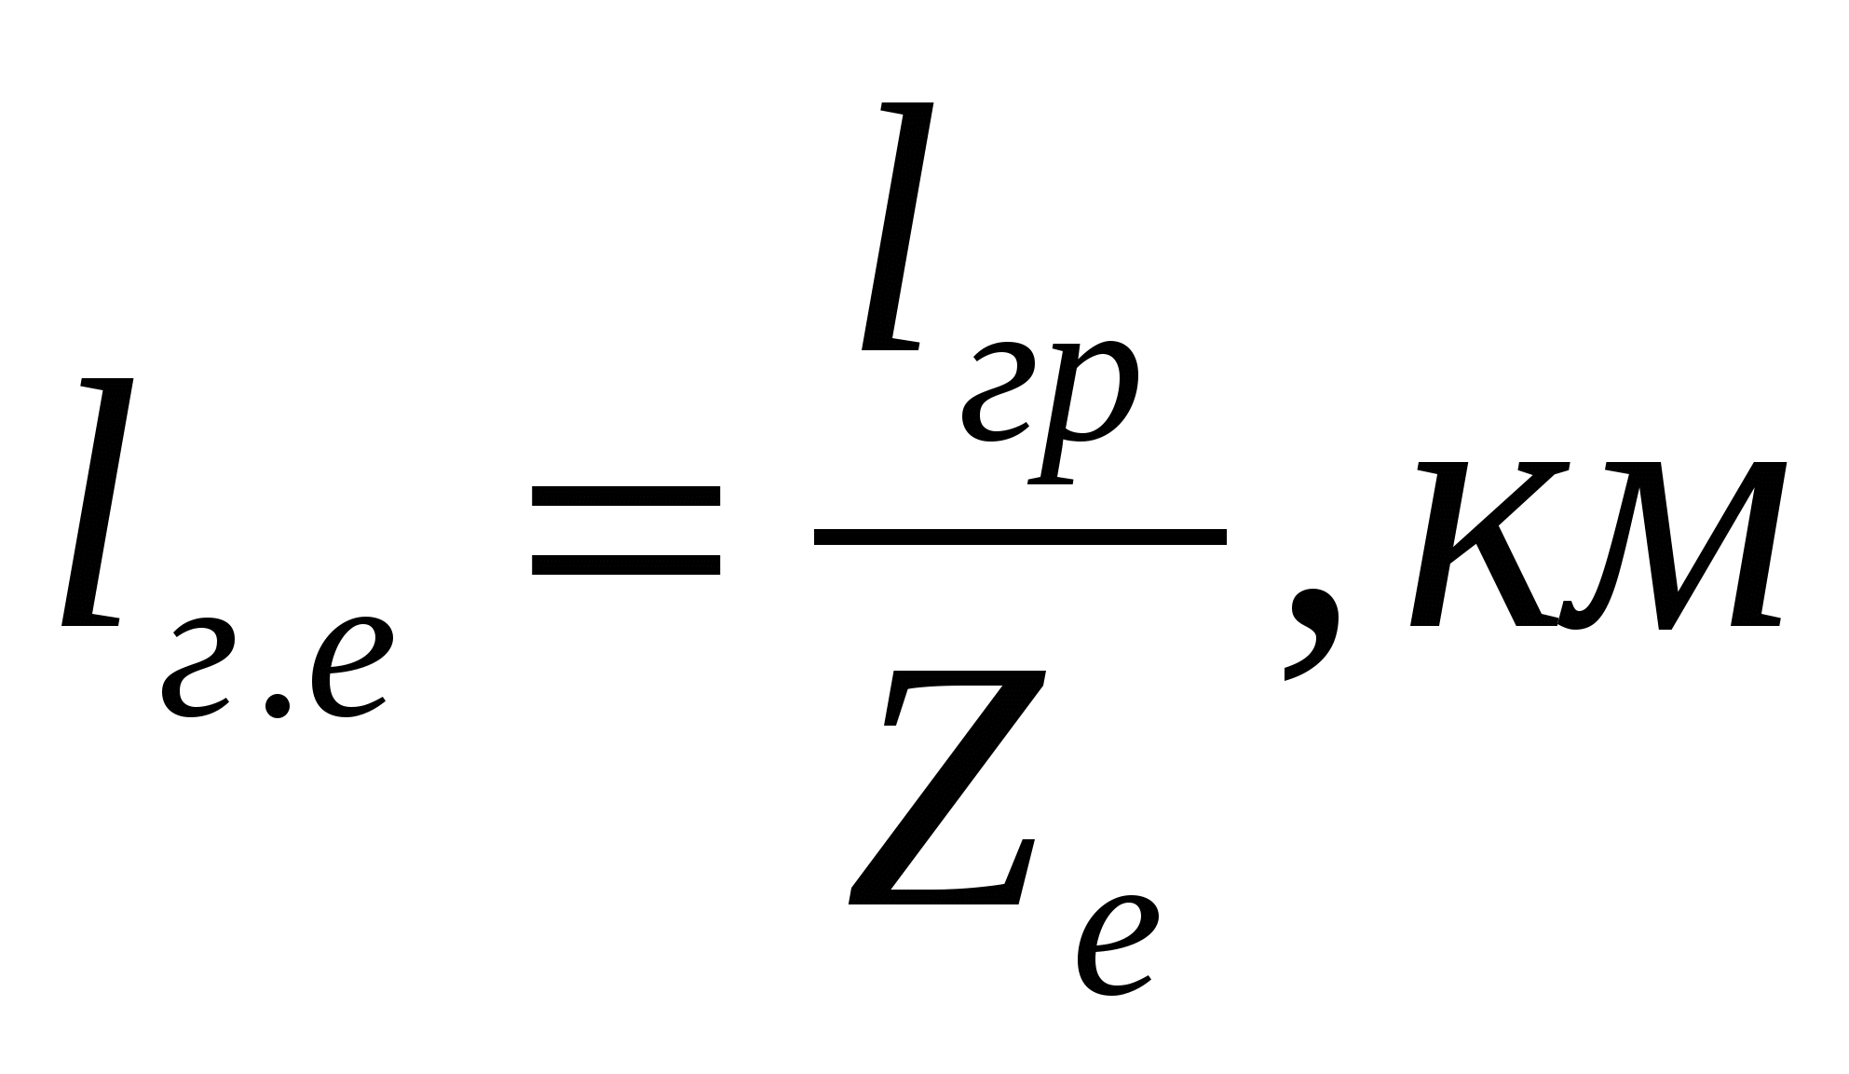Ездка представляет законченный цикл транспортного процесса и состоит из следующих элементов: погрузки груза, пробега подвижного состава от пункта погрузки до пункта разгрузки, разгрузки груза и пробега до пункта следующей погрузки.
Оборотом называется транспортный процесс, состоящий из одной или нескольких ездок с обязательным возвращением в исходную точку маршрута.
В процессе работы на линии подвижной состав выполняет запланированное количество ездок на различное расстояние, поэтому определяют среднюю величину показателя — пробег с грузом за ездку (1_{ег}) как отношение пробега подвижного состава с грузом к количеству выполненных ездок за данный период:

При определении средней величины показателя пробега с грузом за ездку не учитываются грузоподъемность применяемого подвижного состава и степень ее использования на различных расстояниях перевозки. Однако эти факторы влияют как на величину пробега подвижного состава, так и на количество выполненных ездок. Учесть влияние этих факторов можно с помощью показателя среднего расстояния перевозки 1 т груза (1_{ср}), который определяют отношением суммарного грузооборота (Р) в тонно-километрах к количеству перевезенного груза Q) в тоннах за данный период:
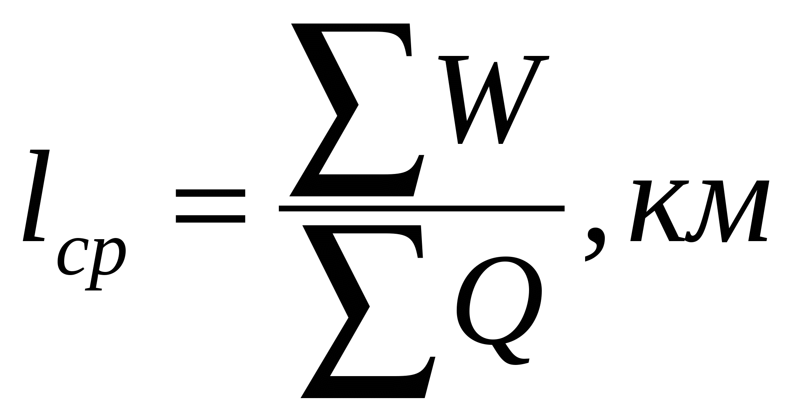

Средняя величина пробега с грузом за ездку может отличаться от среднего расстояния перевозки груза, что связано с неодинаковым использованием грузоподъемности подвижного состава при перевозке грузов на различное расстояние.
3. Пробег подвижного состава, его виды. Скорости движения автомобиля: техническая, эксплуатационная
За время работы на линии подвижной состав проходит определенный путь, который называется пробегом и измеряется в километрах. Путь, пройденный за время нахождения на линии, называется общим пробегом подвижного состава. Путь, пройденный за сутки, называется суточным пробегом подвижного состава. Общий пробег, совершаемый автомобилем, подразделяется на производительный и непроизводительный.
Производительный пробег грузовых автомобилей называется груженым пробегом.
Непроизводительный пробег — пробег без груза, он бывает нулевой или порожний.
Нулевым называется пробег автомобиля от АТП (или другого места постоянной стоянки) до первого пункта погрузки и от последнего места разгрузки до АТП. Порожним (холостым) называется пробег автомобиля от пункта разгрузки до следующего пункта погрузки.
Непроизводительный пробег является обязательным составным элементом общего пробега
Общий пробег подвижного состава за одну ездку в километрах
1_{е}=1_{ег}+1_{х},
где 1_{ег} — пробег с грузом, км;
1_{Х} — холостой пробег, км.
Величина нулевого пробега за день зависит от взаимного расположения АТП и пунктов погрузки и разгрузки заданного маршрута. АТП с маршрутом может быть связано двумя или одним отрезком нулевых пробегов.
Общий пробег подвижного состава в километрах за день (смену) будет складываться их груженого пробега, холостого и нулевого:
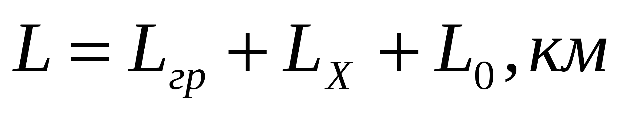
где L_{гp} — груженый пробег за день (смену);
L_{x} — холостой пробег за день (смену);
L_{о} — нулевой пробег за день (смену).
Для повышения эффективности использования подвижного состава при перевозке грузов необходимо стремиться к снижению величины непроизводительного пробега.
Использование пробега подвижного состава характеризуется коэффициентом использования пробега. Он определяет долю груженого пробега в общем пробеге подвижного состава и рассчитывается отношением пробега с грузом к общему пробегу за данный период.
Скорости движения подвижного состава. Техническая и эксплуатационная скорость.
При организации и планировании работы подвижного состава различают техническую и эксплуатационную скорости движения.
Средняя техническая скорость измеряется количеством километров, которые проходит автомобиль в среднем за час, и определяется отношением общего пробега за данный период ко времени движения, затраченного на этот пробег, по формуле
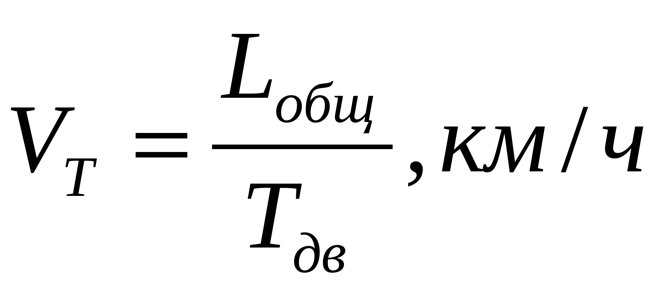

где — общий пробег за данный период, км;
Т_{дв} — время движения, ч.
При ее расчете во время движения включаются все кратковременные остановки, связанные с регулированием движения (остановки у светофоров, переездов и т.д.).
Величина средней технической скорости зависит от совокупности различных технико-эксплуатационных факторов, обусловливающих работу подвижного состава на линии. Большое влияние оказывают конструктивные особенности подвижного состава, и в первую очередь его тяговые и тормозные качества, управляемость и устойчивость при движении, маневренность, приемистость, надежность и т.п.
Средняя техническая скорость зависит и от условий, в которых работает подвижной состав: тип дорожного покрытия, ширина проезжей части дороги, интенсивность движения транспорта, время суток и период года, климатические и метеорологические условия, наличие на пути следования светофоров и переездов, квалификация водителей.
Повышение технической скорости движения (в пределах, обеспечивающих безопасность движения) может быть достигнуто применением передовых методов вождения (использованием разгона и наката, правильным выбором режима движения и т.д.).
Средняя эксплуатационная скорость — это условная скорость движения подвижного состава за время его нахождения на линий, определяемая, отношением общего пробега ко времени работы автомобиля на линии, т.е. ко времени движения и времени простоев в пунктах погрузки и разгрузки груза, и определяется по формуле
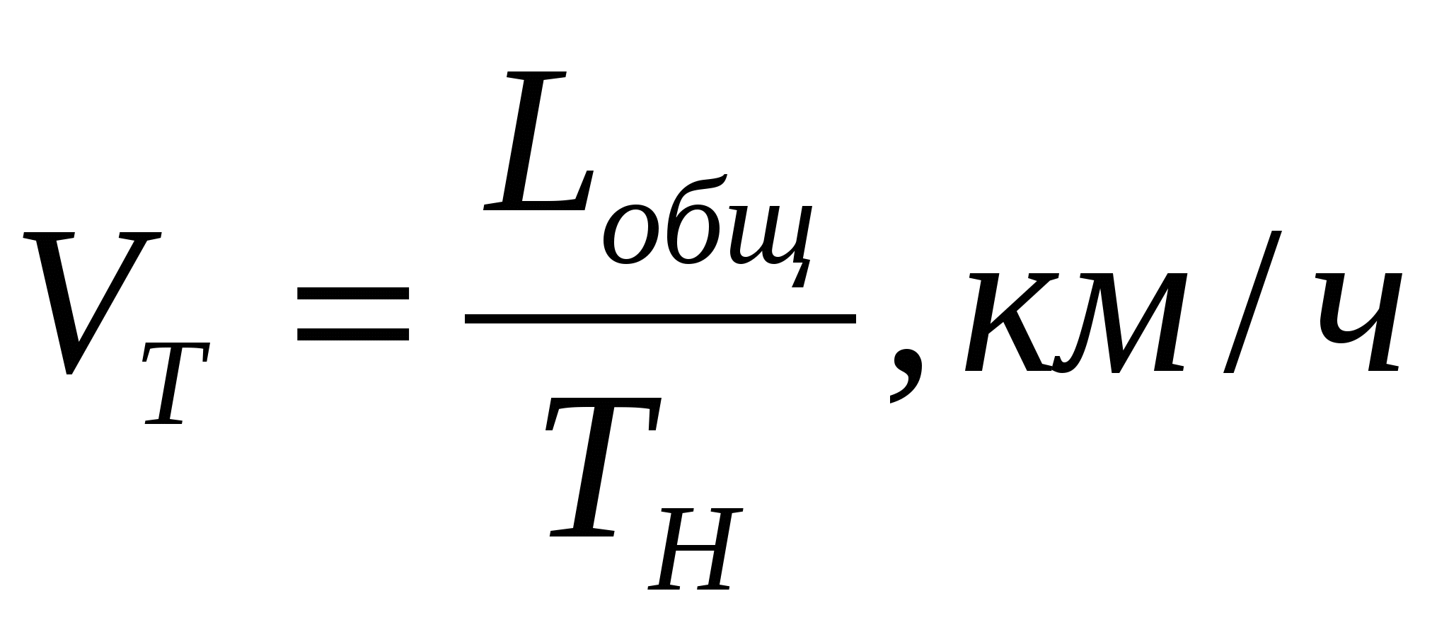
Если в течение рабочего дня автомобиль простаивал по техническим причинам, то время в наряде будет включать и это время простоя.
При сравнении расчетных формул технической и эксплуатационной скоростей видно, что в обоих случаях один и тот же числитель; знаменатель формулы эксплуатационной скорости больше технической на величину суммарного времени простоя под погрузочно-разгрузочными работами за день. Следовательно, эксплуатационная скорость всегда меньше технической скорости.
При одной и той же величине средней технической скорости и времени простоя под погрузкой и разгрузкой уровень эксплуатационной скорости изменяется в зависимости от расстояния перевозки груза. Это вызывается тем, что чем меньше расстояние перевозки, тем больше ездок делает автомобиль и, следовательно, тем большую часть времени в наряде составляет время простоя под погрузкой и разгрузкой, и, наоборот, с увеличением расстояния перевозки удельный вес простоев в общем времени в наряде снижается. На уровень эксплуатационной скорости влияет также коэффициент использования пробега.
Задаваясь определенными величинами факторных показателей в формуле и поочередно изменяя их числовое значение, можно в системе координат (рис.) построить ряд линий, все точки которых будут характеризовать изменение эксплуатационной скорости в зависимости от различных факторов.
Анализируя полученные зависимости, можно сделать следующие выводы: с увеличением средней технической скорости и расстояния перевозки повышается и эксплуатационная скорость; снижение времени простоев подвижного состава в пунктах погрузки и разгрузки увеличивает эксплуатационную скорость, а увеличение коэффициента использования пробега может повлиять на снижение скорости движения.

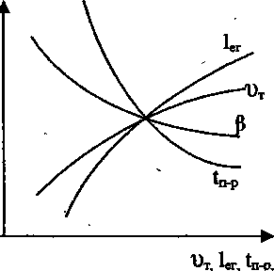

Рис. Влияние основных факторов на уровень эксплуатационной скорости
При планировании работы подвижного состава автомобильного транспорта пользуются показателем технической скорости движения в соответствии с действующими нормативами скорости. Поскольку эти нормативы служат основанием для установления сдельных расценок при оплате труда водителей, то они одновременно являются расчетной нормой пробега подвижного состава.
На автомобильном транспорте установлены нормативы скорости движения в зависимости от типа дорожного покрытия и грузоподъемности подвижного состава.
При работе за городом:
на дорогах с усовершенствованным покрытием (асфальтобетонные, цементобетонные, брусчатые, гудронированные, клинкерные) V_{т} = 49 км/ч;
на дорогах с твердым покрытием (булыжные, щебеночные, гравийные) и грунтовых улучшенных V_{т} = 37 км/ч;
на дорогах грунтовых естественных V_{т} = 28 км/ч.
При работе в городе нормативы скорости установлены независимо от типа дорожного покрытия для автомобилей и тягачей грузоподъемностью до 7 т (цистерны до 6 тыс. л) V_{т} = 25 км/ч и 7 т (цистерны 6 тыс. л) и выше V_{т} = 24 км/ч.
Снижение нормативов скорости движения допускается:
при перевозке грузов, требующих особой осторожности, в пределах 15%;
при работе на расстоянии до 1 км, а также в условиях бездорожья — в пределах 40% от установленных норм;
при работе на строительных площадках, имеющих знаки ограничения скорости движения, последняя устанавливается руководителями автотранспортных предприятий.

4. Грузоподъемность подвижного состава. Его производительность.

Структура парка подвижного состава неоднородна и состоит из автомобилей, полуприцепов, прицепов различной грузоподъемности. Поэтому для оценки парка подвижного состава по грузоподъемности пользуются показателем средней грузоподъемности (q_{cp}) единицы подвижного состава, которую определяют как средневзвешенную величину путем деления суммарной грузоподъемности на общее количество подвижного состава.
Подвижной состав автомобильного транспорта характеризуется не только грузоподъемностью, но и грузовместимостью. Номинальная (паспортная) грузоподъемность единицы подвижного состава — это максимально допустимое количество груза, которое может быть погружено при полном использовании вместимости кузова. Номинальная грузоподъемность определяется конструктивными особенностями и допустимыми нагрузками на ось подвижного состава с учетом дорожных условий. Грузовместимость подвижного состава определяется размерами грузонесущей части (кузова, фургона, цистерны) и может быть различной при одной и той же грузоподъемности подвижного состава.
При организации перевозок грузов стремятся к более полному использованию грузоподъемности подвижного состава, так как повышение степени использования номинальной грузоподъемности способствует увеличению объема перевозок грузов и снижению затрат на перевозку.
Грузы, перевозимые автомобильным транспортом, имеют различный объемный вес: от 0,1 до 4 т/м³ и более, поэтому максимальное количество груза, которое может быть погружено в кузов подвижного состава с соблюдением допустимых габаритов, зависит в первую очередь от объемного веса груза, его формы и размещения в кузове. При перевозке грузов с различным объемным весом по-разному будет использоваться номинальная грузоподъемность подвижного состава. Грузы, имеющие большой объемный вес (при рациональном размещении в кузове), обеспечивают полное использование грузоподъемности, а грузы с малым объемным весом — только частичное.
В зависимости от степени использования грузоподъемности подвижного состава и в связи е разным объемным весом груза вся номенклатура грузов, перевозимых автомобильным транспортом, распределена на четыре класса.
Степень использования номинальной грузоподъемности единицы подвижного состава при перевозке грузов оценивают коэффициентами статического и динамического использования грузоподъемности.
Коэффициент статического использования грузоподъемности Yc определяется отношением количества фактически перевезенного груза к количеству груза, которое могло быть перевезено при полном использовании грузоподъемности, т.е к номинальной грузоподъемности автомобиля или автопоезда.
За одну ездку коэффициент статистического использования грузоподъемности
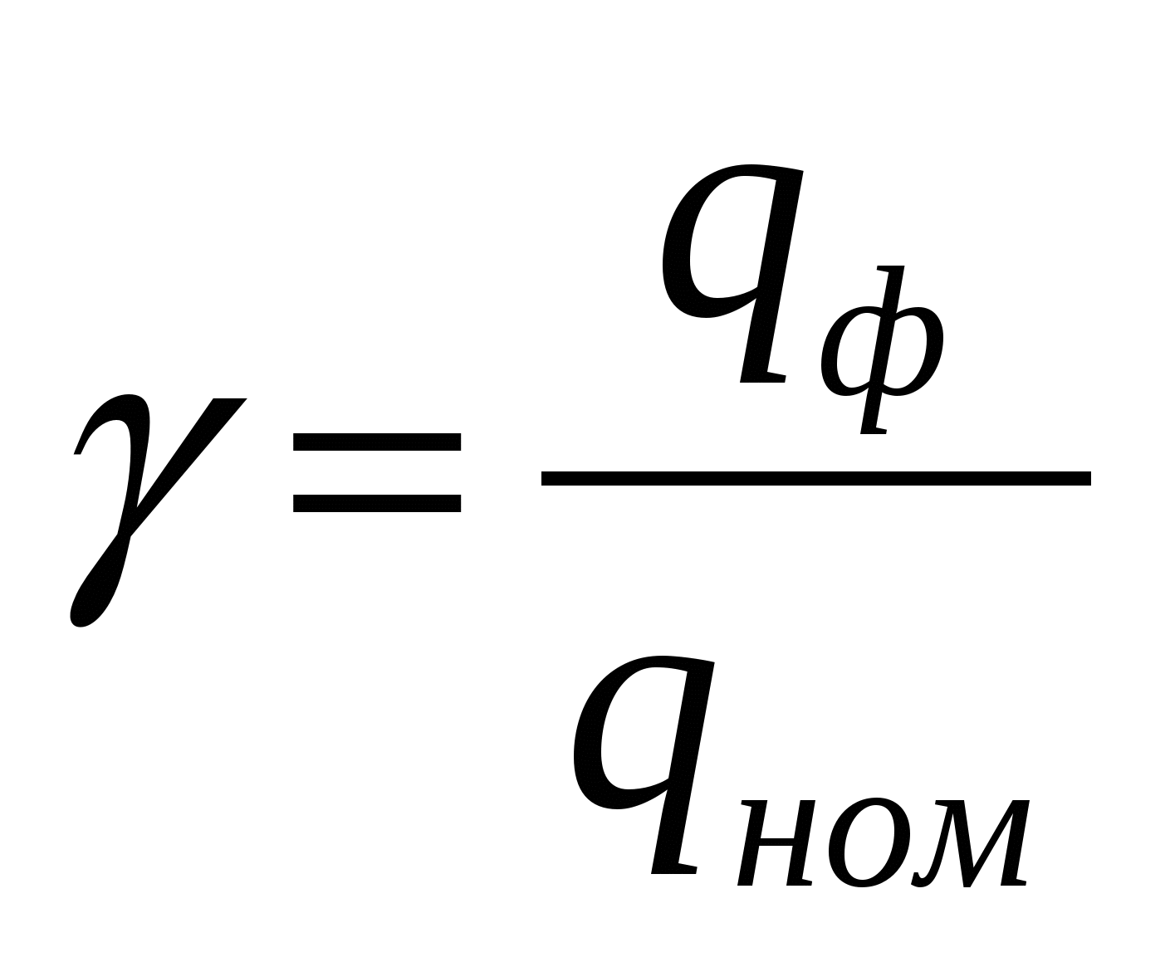
где q_{ф} — количество фактически перевезенного за ездку груза, т;
q_{ном} — номинальная грузоподъемность автомобиля, т.
За день (смену) этот коэффициент
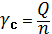
n — количество выполненных за день ездок;
Q — суточный объем перевозок, т.
При определении коэффициента статического использования грузоподъемности не учитывается расстояние перевозки груза, хотя этот фактор существенно влияет на результаты работы подвижного состава. Поэтому на автомобильном транспорте наряду с коэффициентом статического использования грузоподъемности рассчитывают коэффициент динамического использования грузоподъемности у_{д}, который определяется отношением количества фактически выполненной транспортной работы в тонно-километрах к возможной транспортной работе (при условии полного использования грузоподъемности на протяжении всего пробега с грузом). Таким образом, в отличие от коэффициента статистического использования грузоподъемности он учитывает не только количество перевезенного груза, но и расстояния, на которые перевозится груз.
Мы уже знаем, что автомобиль совершает работу по перемещению груза в том случае, когда определенное количество груза перемещено им на определенное расстояние. Тогда за одну ездку коэффициент динамического использования грузоподъемности

Где Рф-— количество фактически выполненной транспортной работы, ткм;
Р_{в} — количество возможной транспортной работы, т-км.
Так как за одну ездку автомобиль перевозит количество груза на расстояние, то
Сравнивая формулы, видим, что оба коэффициента за одну ездку равны.
За день (смену) коэффициенты у_{д} и у_{с} могут быть равны только в двух случаях: 1) когда за каждую ездку перевозится постоянное количество груза (qф = const)
2) когда все ездки совершаются на одно и то же расстояние (1е_{Г} = const)
Величина коэффициента использования грузоподъемности может и не зависеть от объемного веса перевозимых Грузов. В практике нередко встречаются случаи, когда из-за малых партий грузов или плохой организации перевозок не полностью используется номинальная грузоподъемность подвижного состава. В этих случаях степень использования грузоподъемности подвижного состава будет зависеть только от фактического количества груза в кузове подвижного состава, а не от его объемного веса.
При организации и планировании перевозок необходимо учитывать причины снижения уровня использования грузоподъемности подвижного состава и проводить мероприятия, способствующие их устранению.
Таким образом, на уровень коэффициента использования грузоподъемности влияют: род перевозимого груза, размер отдельных партий груза, вид тары и способ укладки груза в кузове, применяемый тип подвижного состава и расстояние перевозки груза.
С целью повышения коэффициента использования грузоподъемности производят подгруппировку и укрупнение мелких отправок грузов, наращивают борта кузова автомобиля, рационально укладывают груз в кузове подвижного состава, используют специализированный подвижной состав.
Повышение коэффициента использования грузоподъемности является важной задачей организации перевозок, так как уменьшает потребное количество подвижного состава, необходимого для выполнения заданного объема перевозок, и увеличивает его производительность.
коэффициент использования грузоподъемности статический
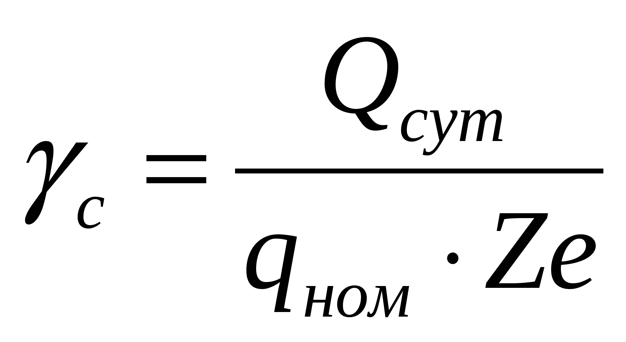
коэффициент использования грузоподъемности динамический
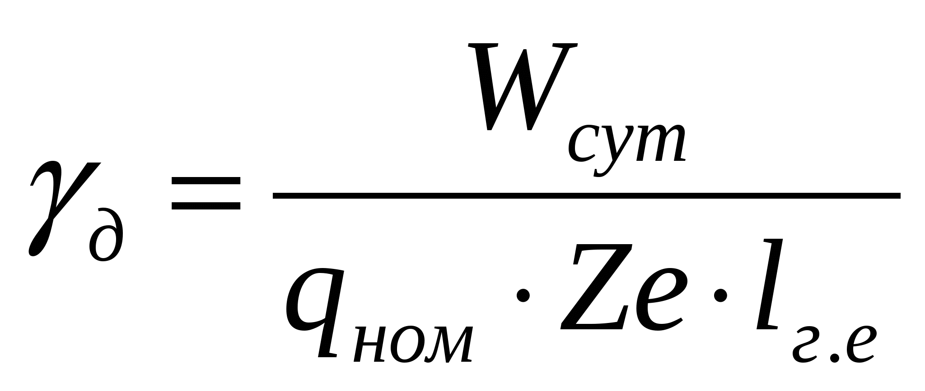
Тема 1.5. Организация перевозок грузов
1. Маршрутизация грузовых перевозок. Договор на перевозку грузов, его содержание
Организация движения подвижного состава при перевозках должна обеспечивать наибольшую производительность и наименьшую себестоимость перевозок. Движение подвижного состава происходит по маршрутам.
Маршрут движения – это путь следования подвижного состава при выполнении перевозок.
Длина маршрута – это путь, проходимый автомобилем от начального до конечного пункта маршрута.
Оборотом подвижного состава на маршруте называется законченный цикл движения, т.е. движение по всему маршруту с возвращением подвижного состава в начальный пункт, из которого оно началось, с выполнением всех соответствующих операций.
Маршрутизация – разработка таких маршрутов движения, которые обеспечивают наилучшее использование пробега. Выбор маршрута зависит от расположения погрузочно-разгрузочных пунктов, размера партии груза и типа подвижного состава.
Маятниковым маршрутом называется такой маршрут, при котором движение между двумя пунктами многократно повторяются. Маятниковые маршруты бывают трех видов: с обратным не груженым пробегом, с обратным не полностью груженым пробегом, с груженым пробегом в обоих направлениях.
Маршрут с обратным не груженым пробегом носит название простого маятникового. Такой маршрут является наиболее нецелесообразным, т.к. при работе на нем за один оборот совершается только одна ездка с грузом. Коэффициент использования пробега β₀ на простом маятниковом равен 0,5, т.к. l_{ег} = l_{x}.
Объем перевозок (Q) измеряется в тоннах и показывает количество груза, которое уже перевезено или необходимо перевезти за определенный период времени.
При маршрутизации перевозки грузов наибольшая производительность подвижного состава обычно обеспечивается при минимальных холостых пробегах (если при этом не происходит ухудшение остальных показателей). Поэтому наиболее предпочтительным вариантом является маятниковый или кольцевой маршруты с полным использованием пробега. Однако при составлении кольцевых маршрутов и маятниковых маршрутов с использованием обратного пробега следует учитывать возможность совмещения перевозки различных грузов на том же подвижном составе (с точки зрения сохранности груза, соблюдения санитарных условий и т.д.).
Объединение грузопотоков осуществляем на основе логического анализа совместимости грузов и их пространственного соединения. Для объединенного маршрута следует из возможных транспортных средств выбрать один, удовлетворяющий установленным ограничениям по полной массе для всех участков маршрута. Учитывая, что показатели: коэффициент использования грузоподъемности, длина ездки с грузом, время простоя под погрузкой-разгрузкой определяются по формуле среднеарифметического.
При маршрутизации перевозок однородных грузов приемлемых для выбранного подвижного состава, от нескольких поставщиков нескольким потребителям в проекте используем метод совмещенных матриц.
Договор перевозки конкретного груза автомобильным транспортом является срочным, взаимным, реальным, возмездным, публичным, при осуществлении перевозок грузов общественным транспортом.
Содержание договора перевозки конкретного груза представляет собой совокупность всех его условий, предусматривающих права и обязанности сторон. Указанные условия предопределены предметом данного договора, а именно: необходимостью урегулировать действия перевозчика по доставке груза в пункт назначения и выдачи его получателю, а также действия грузоотправителя по уплате за перевозку груза установленной платы.
К числу существенных условий договора относятся: предмет договора перевозки, вид груза, который подлежит доставке, срок доставки груза и провозная плата. При отсутствии соглашения по указанным условиям договор считается незаключенным.
Основные права и обязанности перевозчика и грузоотправителя по договору автомобильной перевозки грузов, регламентированы императивным образом, в ГК РФ, а дальнейшая детализация прав и обязанностей сторон дается в УАТ РФ и в соответствующих правилах перевозок.
Договор об организации перевозки грузов представляет собой такой договор, по которому перевозчик обязуется в установленные сроки принимать, а грузовладелец - предъявлять к перевозке грузы в обусловленном объеме.
Главной целью договоров об организации перевозок, является планирование и организация перевозок сторонами соглашения на продолжительный период. Поэтому этот договор носит долгосрочный характер и заключается перевозчиком и грузовладельцем при необходимости осуществления систематических перевозок грузов, в нем определяются объемы, сроки и другие условия предоставления транспортных средств и предъявления грузов для перевозки, порядок расчетов, а также иные условия организации перевозки. Таким образом, в договоре об организации перевозок грузов определяются общие условия перевозок, в соответствии с которыми впоследствии осуществляется заключение разовых договоров.
Такой договор можно охарактеризовать как разновидность добровольного, консенсуального, двустороннего, взаимного, предварительного договора.
В современном обороте договоры об организации перевозок грузов стали обыденным явлением в предпринимательской деятельности хозяйствующих субъектов, систематически пользующихся услугами перевозчика. Построение взаимоотношений на долгосрочной основе показало не только свою актуальность, но и практическую значимость . Представляется, что ритмичное функционирование перевозочного процесса невозможно без долгосрочного планирования, когда предъявление грузов к перевозке осуществляется ежедневно и в больших объемах.
2. Устав автомобильного транспорта. Документация при перевозке грузов
Устав автомобильного транспорта и городского наземного электрического
транспорта федеральный закон Российской Федерации регулирующий отношения, возникающие при оказании услугавтомобильным транспортом и городским наземным электрическим транспортом, которые являются частьютранспортной системы Российской Федерации. Отношения, связанные с оказанием услуг автомобильнымтранспортом и городским наземным электрическим транспортом и не урегулированные настоящимФедеральным законом, регулируются другими федеральными законами и иными нормативными правовымиактами Российской Федерации
УАТ определяет основные функции и задачи, права и обязанностиавтотранспортных предприятий и организаций, а также министерств, ведомственных предприятий,организаций, учреждений – грузоотправителей и грузополучателей; устанавливает требования,предъявляемые к подвижному составу, автодорогам, сооружениям и устройствам для перевозок грузов иобслуживания пассажиров; регламентирует порядок планирования и организации перевозок грузов,перевозки пассажиров, багажа и почты, отношения по прокату автомобилей, тарифы и расчёты за перевозки,взаимоотношения с др. видами транспорта при перевозках в прямом смешанном сообщении, выполнение транспортно-экспедиционных операций и услуг; предусматривает ответственность автотранспортных предприятий и организаций, грузоотправителей, грузополучателей и пассажиров, а также граждан, пользующихся автомобилями, предоставляемыми напрокат; определяет порядок составления актов,предъявления претензий и исков по
требованиям, вытекающим из перевозки, и др. Действие УАТраспространяется на перевозки, осуществляемые всеми автотранспортными предприятиями иорганизациями, независимо от их ведомственной подчинённости, за исключением
автотранспортных предприятий и организаций министерства обороны РФ, Комитета государственной безопасности и министерства внутренних дел. В развитие УАТ и в порядке, имустановленном, разрабатываются и утверждаются Правила перевозки грузов автомобильным транспортом,Особые условия перевозки автотранспортом грузов предприятий, организаций и учреждений отдельныхотраслей народного хозяйства, Правила перевозки пассажиров и багажа, Правила перевозки почты и др.
При перевозке грузов между грузоперевозчиком и грузоотправителем оформляются:
- Договор на перевозку груза
- Заявка
- Накладная ТТН и CMR
- Договор транспортной экспедиции
- Генеральная доверенность на получение, хранение и транспортировку груза
Другие документы, необходимые при перевозке груза:
- Путевой лист
- Поручение экспедитору
- Экспедиторская расписка
- Складская расписка
- Санитарный паспорт на транспорт
- Договор аренды транспортного средства без экипажа
- Договор аренды транспортного средства с экипажем
- Договор аренды транспортного средства с правом выкупа. Акт приема передачи тс по договору аренды тс с правом выкупа
- Трудовой договор ИП с водителем-экспедитором
- Претензия
- Исковое заявление
- Правила составления актов и примеры актов
- ТОРГ-12
3. Централизованные перевозки. Правила перевозки грузов.
В транспортном процессе участвуют три стороны: грузоотправитель (поставщик), транспортная организация и грузополучатель. В зависимости от роли каждого участника в транспортном процессе различают централизованные и децентрализованные перевозки. Под централизованными перевозками следует понимать перевозки, при которых транспортная организация доставляет грузы всем потребителям (от одного до нескольких) по заявкам грузоотправителей.
В отличие от централизованных перевозок при децентрализованных грузополучатель сам организует перевозку необходимых ему грузов, включая выполнение погрузочно-разгрузочных работ и экспедирование грузов. Для этого грузополучатель подает заявку на автотранспорт, прибывает на пункт погрузки со своими грузчиками, экспедитором и своим или арендованным автомобилем, получает груз, экспедирует его и разгружает у себя на складе.
При такой организации перевозок на пункте погрузки скапливается большое количество автомобилей, грузчиков, экспедиторов и создаются длинные очереди в ожидании получения и погрузки груза. Погрузка ведется, как правило, вручную, так как поставщик груза не заинтересован в механизации погрузочных работ, ибо не отвечает за погрузку. Функция поставщика сводится лишь к отпуску продукции (груза) по нарядам; за организацию загрузки автомобилей и рациональное их использование он не отвечает.
Автотранспортное предприятие в соответствии с заказом выделяет определенное количество подвижного состава, но за организацию и состояние транспортного процесса не отвечает. Такая система перевозки приводит к тому, что грузополучатели вынуждены приобретать свой транспорт, что приводит к организации мелких и неэкономичных автопредприятий, измельчает грузопотоки. Это не позволяет организовать перевозку грузов по рациональным маршрутам, использовать специализированные автомобили и другие. Все это значительно повышает расходы на содержание транспорта и увеличивает транспортные издержки.
Большинство из перечисленных недостатков можно устранить при организации перевозок грузов централизованным способом, обеспечивающим повышение производительности подвижного состава, снижение себестоимости перевозок и сокращение транспортных издержек грузовладельцев. Централизованные перевозки повышают культуру обслуживания грузовладельцев и улучшают организацию транспортной работы.
Автомобильный транспорт выполняет перевозки грузов, как правило, централизованно. Организация централизованных перевозок закреплена в уставах автомобильного транспорта союзных республик. Грузоотправители и грузополучатели обязаны повсеместно содействовать развитию.
При централизованных перевозках взаимоотношения сторон в транспортном процессе распределяются следующим образом:
- заказчиком транспорта является грузоотправитель или организация, поставляющая его груз;
- транспортирует груз автотранспортное предприятие, как правило, общего пользования;
- разгрузку груза производит получатель;
- груз экспедирует автотранспортное предприятие, причем функции экспедитора выполняет шофер, за исключением случаев, когда при перевозке необходимо соблюдать особые меры предосторожности или когда перевозят особо ценные грузы, требующие при сдаче перевеса или пересчета;
- расчеты за перевозку ведет грузоотправитель - заказчик транспорта, которому получатель возмещает стоимость транспортных расходов одновременно с оплатой стоимости груза.
Таким образом, централизованными следует считать перевозки, при которых получатель груза не участвует в его перевозке и отвечает только за выполнение разгрузочных работ. Как правило, централизованно грузы перевозят по единому графику, согласованному между поставщиком, получателем и автотранспортным предприятием.
Централизованные перевозки имеют следующие преимущества:
- создаются условия для ритмичного поступления грузов от поставщиков к потребителям, причем резко сокращаются сроки их доставки;
- ликвидируются простои подвижного состава в ожидании погрузки, так как перевозки выполняются по заранее согласованному графику, возникает возможность механизации погрузочно-разгрузочных работ; отпадает необходимость в грузчиках и экспедиторах;
- имеются возможности для внедрения специализированного подвижного состава, значительно сокращаются транспортные издержки грузовладельцев;
- объем перевозок выполняют меньшим количеством подвижного состава со снижением затрат на материалы и рабочую силу;
- значительно снижаются себестоимость транспортировки груза и издержки на транспортные расходы;
- повышается производительность подвижного состава и эффективность использования транспортных средств;
- имеется возможность оперативно планировать и учитывать перевозки экономико-математическими методами и на ЭВМ;
- открываются перспективы для развития укрупненных автотранспортных предприятий общего пользования.
В Уставе автомобильного транспорта записано, что основной задачей предприятий и организаций автомобильного транспорта общего пользования является осуществление централизованных перевозок грузов в городах и промышленных центрах для промышленных предприятий, строек, снабженческих, торгующих и транспортно-экспедиционных организаций, предприятий промышленности строительных материалов, централизованного завоза (вывоза) грузов на станции железных дорог, в порты (на пристани) и аэропорты, перевозок грузов в сельской местности и в первую очередь урожая зерновых и технических культур, хлопка, овощей, картофеля, силосной массы и других сельскохозяйственных грузов на заготовительные пункты, на перерабатывающие предприятия и в места длительного хранения.
Впервые массовые централизованные перевозки автомобильным транспортом общего пользования были применены в 1951 г., когда в Москве была централизована перевозка кирпича. В Узбекистане таким способом начали перевозить в 1953-1955 гг. хлопок, кирпич, кислород и другие. В дальнейшем такой способ перевозки распространился на жидкое и твердое топливо, контейнеры со станций железных дорог, металл, строительные материалы и так далее. В настоящее время этим методом в республике перевозят более 90% всех грузов, перевозимых транспортом общего пользования.
Эффективность централизованных перевозок очевидна: производительность автомобилей повысилась на перевозке кирпича в 2,8 раза, угля - в 4,3, металла- в 4,7, нефтепродуктов - в 7,1 и кислорода - в 9 раз.
Переход на систему централизованных перевозок связан со значительными изменениями не только в самой организации транспортного процесса, но и в работе грузовладельцев. При этом необходимо тщательно изучить размеры грузооборота, его структуру, особенности перевозок грузов, состояние подъездных путей, средства механизации погрузочно-разгрузочных работ, подобрать наиболее рациональный тип подвижного состава, выявить возможность повышения коэффициента использования пробега, определить методы оперативного планирования перевозок и другие. Одновременно с этим следует разработать новую систему работы грузовладельцев (например, при перевозке контейнеров со станций железнодорожных дорог в три смены), новый порядок подачи заявок, оформления документаций и другие.

ПРАВИЛА
ПЕРЕВОЗОК ГРУЗОВ АВТОМОБИЛЬНЫМ ТРАНСПОРТОМ
2015 год

Утверждены Постановлением Правительства РФ от 15 апреля 2011 года № 272
(текст по состоянию на 01.03.2015 г.)

ОБЩИЕ ПОЛОЖЕНИЯ
1. Настоящие Правила устанавливают порядок организации перевозки различных видов грузов автомобильным транспортом, обеспечения сохранности грузов, транспортных средств и контейнеров, а также условия перевозки грузов и предоставления транспортных средств для такой перевозки.
2. Перевозка грузов автомобильным транспортом в международном сообщении по территории Российской Федерации осуществляется в соответствии с международными договорами Российской Федерации в области автомобильного транспорта, нормативными правовыми актами Российской Федерации и настоящими Правилами.
3. Перевозка опасных грузов автомобильным транспортом в городском, пригородном и междугородном сообщении осуществляется в соответствии с требованиями, установленными приложениями A и B Европейского соглашения о международной дорожной перевозке опасных грузов от 30 сентября 1957 г. (ДОПОГ) и настоящими Правилами.
4. Перевозка скоропортящихся грузов автомобильным транспортом в городском, пригородном и междугородном сообщении осуществляется в соответствии с требованиями, установленными Соглашением о международных перевозках скоропортящихся пищевых продуктов и о специальных транспортных средствах, предназначенных для этих перевозок, подписанным в г. Женеве 1 сентября 1970 г., и настоящими Правилами.

4. Организация перевозки грузов в междугороднем сообщении
К междугородным автомобильным перевозкам грузов и пассажиров относятся перевозки, выполняемые за пределы черты города или населенного пункта на расстояние более 50 км. Автомобильный транспорт обладает преимуществами перед другими видами транспорта, заключающимися в ускорении доставки грузов "от двери до двери", возможности быстрой и сравнительно дешевой организации новых линий, более низкой стоимости перевозок мелкопартионных и немассовых грузов. Большим удобством междугородных и международных перевозок грузов автомобилями является устранение перегрузочных операций в пути неизбежных при использовании других видов транспорта. Перегрузки приводят к увеличению времени доставки груза, удорожанию перевозок, а также к меньшей сохранности грузов. При современном состоянии автомобильного транспорта и железных дорог считается целесообразным переключать грузы всех видов на автомобильный транспорт при расстоянии перевозок до 100 км, а для отдельных видов грузов при расстоянии до 600 км (перевозки животных, мебели, грузов в контейнерах и др.). Скоропортящиеся грузы и грузы особо ценные могут перевозиться и на более длинные расстояния. Следует иметь в виду, что ''равновыгодные'' расстояния возрастают при увеличении грузоподъемности автомобилей и применении автопоездов. Основными требованиями к междугородным перевозкам грузов являются: регулярность их выполнения и возможность отправок мелкими партиями.
Маршруты движения при междугородных автомобильных перевозках грузов называют автомобильными линиями Условия работы на автомобильных линиях имеют ряд особенностей, главная из которых заключается в том, что оборот подвижного состава, т.е. период времени от начала движения автомобиля из данного пункта до момента следующего начала движения из этого же пункта, может составлять несколько суток. Это осложняет работу водителей, отрывая их на значительный срок от места работы и жительства, затрудняет проведение технического обслуживания подвижного состава и организацию диспетчерского руководства. Движение на автомобильных линиях может быть организовано по сквозному или участковому методу. При сквозном методе движения каждый автомобиль проходит весь путь от начального до конечного пункта и обратно. Автомобиль, а следовательно, и водитель находятся в рейсе продолжительное время. Водителю должен предоставляться перерыв- для отдыха на 10 мин после первых 3 ч непрерывного движения и затем на 10 мин через каждые 2 ч. При совпадении этого перерыва с обеденным перерывом указанное дополнительное время для отдыха не предоставляется. После 12 ч работы водителю должен быть предоставлен междусменный отдых продолжительностью 12 ч. Подвижной состав в это время простаивает. Время оборота подвижного состава при сквозном движении складывается из времени: на движение, на погрузку-разгрузку, на техническое обслуживание подвижного состава, на отдых водителей. Работа водителей, обслуживающих автомобили при сквозном движении, может быть организована по системе одиночной или турной езды. При одиночной езде автомобиль в течение всего оборота обслуживает один водитель. Такая система наименее эффективна, и ее целесообразно применять в тех случаях, когда автомобиль может сделать за рабочий день один оборот, т. е. при отсутствии времени большого отдыха. При системе турной езды автомобиль в течение всего оборота обслуживают два водителя, отдыхающие поочередно во время рейса в кабине на специально оборудованном спальном месте. Турная езда по сравнению с одиночной обеспечивает сокращение времени оборота. При участковом методе движения автомобильную линию разбивают на отдельные участки. Подвижной состав автотранспортных предприятий, осуществляющих междугородные перевозки по данной линии, работает только на определенном участке. Груз на стыках участков передается, а подвижной состав возвращается на начальный пункт своего участка. Длину участка подбирают таким образом, чтобы время оборота автомобиля на участке не превышало 1 —1,5 смены работы водителя, т. е. чтобы водитель в тот же день возвращался к месту своей постоянной работы. Учет рабочего времени при работе водителей на междугородных перевозках грузов имеет ряд особенностей. Так, началом работы в смене при дальних перевозках считается время истечения установленного графиком сменности отдыха, а окончанием — время начала отдыха по графику в пути следования или в пункте оборота. При турной езде каждому из двух водителей в рабочее время включается половина времени, затрачиваемого в соответствии с графиком (расписанием) на оборот. Если водители заняты на междугородных перевозках более недели за один оборот и не имеют возможности использовать в этот период день еженедельного отдыха, то им после возвращения к месту постоянной работы должен быть предоставлен отгул. Передача груза с участка на участок может осуществляться двумя способами: груз перегружают с автомобиля на склад, а затем со склада на другой автомобиль после кратковременного хранения. Такой способ является наименее эффективным, так как требует значительных материальных и трудовых затрат на перегрузку и удлиняет срок доставки груза от отправителей до получателей; груз на стыках участков перегружают с одного автомобиля на другой. Этому способу присущи те же недостатки, что и предыдущему; на стыках участков происходит смена прицепов с грузом. Передача груза, размещенного на прицепе, происходит значительно быстрее, чем при перегрузке, однако передача груза, находящегося на самом автомобиле, происходит с перегрузкой по первому или второму способу; на стыках участков происходит смена полуприцепов с грузом. Этот способ является наиболее эффективным. Участковый метод по сравнению со сквозным имеет следующие преимущества: создаются нормальные условия работы и быта водителей, возвращающихся в тот же день к месту своей постоянной работы и жительства; повышается качество проведения технического обслуживания, так как оно выполняется на АТП; исключается полностью из времени оборота время простоев, связанных с техническим обслуживанием подвижного состава во время рейса и с временем большого отдыха водителей; повышается скорость доставки груза и увеличивается коэффициент использования рабочего времени. Выбор типа подвижного состава определяется условиями перевозок (род груза, объем перевозок, дорожные условия и т.д.). Количество единиц подвижного состава, необходимых для работы на автомобильной линии, зависит от объема перевозок, системы организации движения и времени оборота. При сквозном движении необходимое число автомобилей (автопоездов) определяют для каждого маршрута перевозок по данной автомобильной линии.
ОРГАНИЗАЦИЯ МЕЖДУГОРОДНЫХ ПЕРЕВОЗОК ГРУЗОВ.
Регулярные междугородные централизованные перевозки грузов автомобильным транспортом общего пользования на основных автомобильных дорогах федерального, регионального и местного значения организуют для расширения и совершенствования связей между экономическими районами, областями, городами. К ним относятся перевозки, осуществляемые по графикам (расписаниям). На перевозках используют автомобили и автопоезда большой грузоподъемности. Междугородные централизованные перевозки могут осуществляться с использованием двух основных схем движения: сквозного движения и движения по системе тяговых плеч с перецепкой полуприцепов в промежуточных и конечных пунктах. Для выполнения регулярных междугородных централизованных перевозок груза могут быть созданы специализированные предприятия, осуществляющие весь комплекс перевозок и транспортно-экспедиционных работ,—автомобильно-дорожные комбинаты, объединяющие в своем составе автотранспортное предприятие, сеть грузовых автостанций, агентств, диспетчерских пунктов, подгруппировочные склады и расположенные на границе города и загородных автомобильных дорог контрольно-диспетчерские пункты. Организации регулярных централизованных междугородных перевозок груза должны предшествовать большие подготовительные работы: необходимо выявить объемы, направления и расстояния перевозок груза по линиям, на которых предполагается внедрение централизованных перевозок; после сбора и изучения этих сведений нужно установить начальные, промежуточные и конечные пункты автомобильной линии и решить вопрос об использовании существующих или строительстве новых транспортных предприятий; затем необходимо выбрать систему движения, тип подвижного состава, рассчитать потребное число автомобилей, автомобилей-тягачей, прицепов и полуприцепов и составить графики их движения. Междугородные перевозки осуществляются с участием грузовых автостанций (ГАС), представляющих собой комплекс сооружений, предназначенных для обслуживания регулярных междугородных перевозок. Основные задачи ГАС заключаются в организации и осуществлении регулярных междугородных перевозок и выполнении транспортно-экспедиционных операций, связанных с этими перевозками, а также в загрузке порожних автомобилей в попутном направлении. Их организуют в крупных городах и промышленных центрах на выходах к автомобильным дорогам, у станций железных дорог, портов и пристаней. Грузовая автостанция должна иметь складские помещения, навесы или открытые площадки для подгруппировки и краткосрочного хранения груза, площадку для перецепки и краткосрочного хранения прицепов и полуприцепов, средства механизации для погрузочно-разгрузочных работ, товарные весы, помещения для оформления документов, помещения для отдыха и ночлега водителей. Грузовые автостанции работают во взаимодействии между собой, обеспечивая загрузку в обратном направлении подвижного состава, прибывающего с других автостанций. Партии грузов массой до 5 т называют мелкими, а свыше 5 т — поездными отправками. К перевозке могут быть приняты тяжелые, крупногабаритные, длинномерные, скоропортящиеся, огнеопасные, взрывчатые, ядовитые и особо ценные грузы, а также наливные грузы в цистернах. При отправке тарных и штучных грузов отправитель обязан нанести на них маркировку. Поездные отправки отправляют транзитом без завоза на грузовые автостанции. Грузы мелкими отправками, как правило, доставляют от отправителей вначале для подгруппировки и укрупнения на склады грузовых автостанций. Междугородные перевозки грузов в контейнерах организуют между грузовыми автостанциями или предприятиями, выполняющими их функции. Грузовые автостанции должны иметь контейнерные площадки, оборудованные для приема и выдачи контейнеров. Без перегрузки на грузовых автомобильных станциях доставляют контейнеры в тех случаях, когда автомобиль или автопоезд разгружается у клиентов, как правило, не более чем за два заезда. На контейнерных площадках проводят технический осмотр контейнеров. Осмотру подлежат все контейнеры, прибывшие на площадку: после разгрузки автомобиля; перед отправлением контейнеров на склады клиентуры; по возвращении контейнеров со складов клиентуры; перед погрузкой на автомобиль. Мелкие отправки можно перевозить в сборно-развозочных автопоездах большой грузоподъемности (7—12 т) со склада грузоотправителя на склад грузополучателя или на грузовую автостанцию с выполнением транспортно-экспедиционных операций. По прибытии автопоезда под погрузку водитель принимает груз к перевозке. При этом в начальном пункте маршрута принимают грузы для отправок во все пункты маршрута. При движении автопоезда через промежуточные пункты маршрута в них выгружают перевозимый груз и грузят новый. На междугородных перевозках используют путевые листы специальной формы. Их отличие от обычных путевых листов (форма № 4-с) заключается в следующем: на лицевой стороне путевого листа нанесена по диагонали надпись "междугородные перевозки"; в путевом листе на лицевой стороне предусмотрена запись данных (фамилии, имени, отчества, номера водительского удостоверения, табельного номера) по двум водителям. Тарифная плата при междугородных перевозках грузов автомобильным транспортом зависит от расстояния перевозки, величины отправки и местоположения отправителя груза. Различные тарифы установлены для поездных и мелких отправок: при поездных (массой свыше 5 т) плата взимается по сдельным тарифам в зависимости от расстояния и класса груза; а при мелких (массой до 5 т) — по сдельным тарифам в зависимости от расстояния и массы (брутто) и независимо от класса груза. В тарифы за мелкие отправки включена стоимость доставки от склада ГАС (терминала)в пункте отправления до склада ГАС в пункте назначения и стоимость услуг по приему и сдаче грузов, сопровождению и охране их в пути, выполнению на ГАС погрузочно-разгрузочных работ, подгруппировки и хранению груза. ОРГАНИЗАЦИЯ МЕЖДУГОРОДНЫХ ПЕРЕВОЗОК ГРУЗОВ ПО СИСТЕМЕ ТЯГОВЫХ ПЛЕЧ.
Перевозки по системе тяговых плеч организуют при наличии постоянных грузопотоков на автомобильных дорогах, по которым осуществляются регулярные междугородные перевозки. Протяженность участков должна обеспечивать возврат водителя в тот же день на свое АТП. При выборе числа автотранспортных предприятий, участвующих в перевозках по этой системе, необходимо учитывать наличие автотранспортных предприятий в проектируемых пунктах перецепки, их обеспеченность соответствующими моделями и типами подвижного состава. Необходимо стремиться к сокращению числа участвующих в перевозке автотранспортных предприятий до минимума, что дает возможность более четко организовать и выполнить перевозки и упростить расчеты между участниками. Автомобили-тягачи представляют все АТП, а полуприцепы — только АТП, находящиеся в конечных пунктах. Техническое обслуживание полуприцепов и автомобилей-тягачей выполняют автотранспортные предприятия-владельцы, однако при необходимости мелкий ремонт полуприцепа может быть выполнен любым АТП с последующим отнесением расходов на счет предприятия-владельца. Автомобили-тягачи доставляют полуприцепы с грузом, как правило, на грузовые автостанции конечных пунктов. Полуприцепы с грузом от автостанции до получателей и от отправителей до автостанции доставляют маневровыми автомобилями-тягачами. Перецепка полуприцепов в начальном, конечном и промежуточном пунктах осуществляется на территории грузовых автостанций, их агентств или автотранспортных предприятий. Перецепка и кратковременное хранение полуприцепов осуществляются на специальных площадках, которые должны иметь размеры, обеспечивающие свободное маневрирование автомобилей-тягачей, твердое и ровное покрытие. Ее можно также выполнять и непосредственно на территории отправителей и получателей, если у последних имеются подготовленные к отправке в обратном направлении загруженные полуприцепы или если эта территория находится на удалении не более 5 км от основного пункта перецепки. Движение автопоездов организуют по часовым графикам. После разработки графика для его уточнения проводится пробный рейс автопоезда с полной нагрузкой под наблюдением комиссии. Затем графики утверждают и составляют расписание движения по данной автомобильной дороге, в котором указывают дни и часы прибытия и отправки автопоездов для каждого пункта. Скорости движения должны снижаться в осенне-зимний период в связи с сокращением светлого времени суток и ухудшением метеорологических условий. Перевозки по системе тяговых плеч выполняют в полуприцепах-фургонах за пломбой отправителя или грузовой автостанции (при перевозках мелких отправок), в бортовых полуприцепах при перевозках автомобильных контейнеров за пломбой отправителя или грузовой автостанции и т. п. На этих перевозках установлена специальная система документооборота. В товарно-транспортных накладных при перевозках в полуприцепах-фургонах за пломбой графы для сведений о роде упаковки и числе мест не заполняют, а делают специальную отметку о наличии пломбы. Грузоотправитель должен вкладывать во внутренний карман фургона подробную опись груза с указанием числа и наименования. Кроме того, применяют дополнительные документы: сопроводительно-передаточный лист на техническое состояние полуприцепа, передаточный лист и передаточную ведомость. Сопроводительно-передаточный лист выписывается в одном экземпляре автотранспортным предприятием в пункте отправления, сопровождает полуприцеп на всем пути следования и подлежит обязательному возврату на АТП вместе с полуприцепом. В нем отмечают факты обнаружения и устранения технических неисправностей в период оборота полуприцепа. Передаточный лист заполняется на автостанции пункта отправления в одном экземпляре на каждый отправляемый полуприцеп, следует с полуприцепом от пункта отправления до пункта назначения и передается вместе с накладными от одного водителя к другому на стыках участков, в пунктах перецепки, а затем должен быть возвращен на автостанцию. В передаточном листе делают отметки о сдаче и приеме полуприцепа и отмечают фактическое время перецепки, что дает возможность проверить исполнение графика движения. Сдачу и прием заверяют штампом грузовой станции или автотранспортного предприятия, где проводилась перецепка. На грузовой автостанции ведется книга учета и сдачи полуприцепов, в которой регистрируют все перецепки. При перецепке в промежуточных пунктах, а также при доставке полуприцепов на конечные пункты грузовые автостанции или автотранспортные предприятия выдают водителям справки в двух экземплярах о приеме от них полуприцепов. Эти справки являются отчетом о работе водителей и служат основанием для расчетов между участниками перевозки. При приеме (передаче) полуприцепов следует особое внимание обращать на целостность пломб, тары, упаковки. Для маневровых автомобилей-тягачей грузовая автостанция на каждый день их работы выписывает сопроводительную ведомость. Учет выполненной работы и расчеты за перевозку осуществляются следующим образом: объем перевозок в тоннах учитывается только тем автотранспортным предприятием, которое выделяет автомобили-тягачи для маневрирования в пункте отправления или для транспортирования полуприцепа на первом плече. Общее число выполненных тонно-километров распределяют между всеми АТП, предоставляющими автомобили-тягачи, пропорционально расстояниям транспортирования полуприцепа автомобилями-тягачами различных АТП. При перевозках по системе тяговых плеч всю плату, причитающуюся с грузоотправителя, получает грузовая автостанция пункта отправления, рассчитывающаяся затем с другими участниками перевозки на основании взаимного предъявления счетов. Плата распределяется между участниками перевозки (автотранспортными предприятиями и автостанциями) в зависимости от степени их участия: АТП, предоставившие полуприцеп в пункте отправления груза, получают плату за весь его пробег по маршруту, а АТП, предоставлявшие автомобили-тягачи,— за их пробег в зависимости от протяженности тягового плеча. Отчисления за предоставление автомобилей-тягачей и полуприцепов установлены на 1 км пробега в зависимости от грузоподъемности автомобиля-тягача, типа и грузоподъемности полуприцепа. Грузовые автостанции или автотранспортные предприятия, на территории которых происходит перецепка полуприцепов в промежуточных пунктах, получают отчисления за каждую перецепку и оформление документов. После определения размера платы, причитающейся за предоставление автомобилей-тягачей полуприцепов и перецепку, оставшаяся сумма делится поровну между грузовыми автостанциями пунктов отправления и назначения для покрытия их расходов по перецепке, оформлению заказов, работе маневровых автомобилей-тягачей и т.д.
ОРГАНИЗАЦИЯ ЗАГРУЗКИ ПОРОЖНИХ АВТОМОБИЛЕЙ. Для улучшения использования автомобилей и недопущения порожних пробегов при междугородных перевозках грузов организована загрузка порожних автомобилей в попутном направлении. Загрузка может быть осуществлена только в направлении, попутном указанному в путевом листе. Отклонение от основного маршрута допускается в пределах не более 10 % от общей длины маршрута и только по дорогам, открытым для движения автомобилей. Загрузку с большим отклонением выполняют только с согласия предприятия и организации, которой принадлежит автомобиль (владельца). В случае необходимости междугородной перевозки владельцы автомобилей обязаны не позднее, чем за 24 ч до начала перевозки сообщить об этом грузовой автостанции и получить от нее разрешение на перевозку. Автостанция в зависимости от конкретных условий может принять следующие решения: разрешить перевозку владельцу, обеспечив загрузку его автомобиля попутным грузом в порожнем (прямом или обратном) направлении; разрешить перевозку владельцу при отсутствии попутного груза с обязательной отметкой в путевом листе — штамп "В направлении... попутного груза нет"; не разрешить перевозку владельцу, обеспечив вывоз груза на автомобилях других владельцев. Если загрузка порожнего автомобиля в попутном направлении проведена по предварительной заявке владельца, то общая стоимость перевозки распределяется следующим образом: 80% — владельцу автомобиля, 20% — грузовой автостанции [2].
5. Организация перевозки грузов в международном сообщении. Системы организации движения подвижного состава. Контейнерные и пакетные перевозки грузов
В связи с расширением международной торговли все большее значение приобретают многосторонние договоры, для реализации которых создаются специальные международные организации. Регулированием, организацией и разработкой норм и правил выполнения международных автомобильных перевозок (МАП); занимаются организации, основные из которых перечислены в табл. 2.3.1
Основные нормативные документы в области регулирования международных автомобильных перевозок готовятся в рамках ЕЭК ООН, которая располагается в Женеве. Законодательные документы ЕС делятся на группы:
- конвенции (договоры) — документы, определяющие обязательные для выполнения требования подписавшими их сторонами. Договоры обычно согласовываются и подписываются на межправительственной основе и в необходимых случаях утверждаются национальными парламентами для согласования с внутренним законодательством;
- правила — документы, обязательные для исполнения во всех станах, входящих в ЕС, независимо от норм внутреннего законодательства. Однако штрафные санкции, налагаемые за нарушение правил, определяются законодательством конкретной страны;
- директивы — определяют необходимый уровень требований не ограничивают средства для их достижения;
- определения — обычно вносятся по конкретным проблемам, масштаб которых носит локальный характер (например, недостаточная пропускная способность на конкретном таможенном перехода определения обязательны для всех стран, которым они адресованы;
- рекомендации и мнения — разрабатываются Советом ЕС или ООН и не имеют обязательной силы.
Международные автомобильные перевозки выполняются на основе разрешений. Порядок и условия получения разрешений в большинстве случаев определяются двусторонними соглашениями о международном автомобильном сообщении, заключенными между государствами на уровне правительств. Россия имеет такие соглашения практически со всеми европейскими странами (кроме Португалии) и со странами, с которыми имеется общая сухопутная граница.
Если перевозки осуществляются между странами, не заключившими между собой двусторонних соглашений, разрешения могут выдаваться в разовом порядке при обращении к компетентным органам или эти органы могут в одностороннем порядке устанавливать контингент разрешений для перевозчиков другой страны.
К МАП допускаются юридические лица независимо от организационно-правовой формы и индивидуальные предприниматели, выполняющие коммерческие и некоммерческие перевозки грузов и пассажиров. Допуск российского перевозчика к осуществлению МАП предоставляют органы РТИ Минтранса РФ. Условиями допуска российского перевозчика к МАП являются:
- наличие лицензии на перевозку грузов AT по территории РФ
(кроме перевозчиков, осуществляющих некоммерческие перевозки);
- наличие АТС, принадлежащих на праве собственности или
на ином законном основании и соответствующих международным
техническим стандартам, а также международным конвенциям и
соглашениям, регламентирующим МАП;
- соответствие назначенных российским перевозчиком лиц, ответственных за осуществление МАП, квалификационным требованиям по организации перевозок AT в международном сообщении;
Регистрация режимов работы автомобилей. Для обеспечения возможности получения объективной информации о режимах работы ПС при осуществлении МАП автомобили с разрешенной максимальной массой более 3,5 т должны быть оснащены контрольными устройствами.

Таблица 2.3.1 Основные международные транспортные организации
Аббревиатура |  | Наименование |  | Год основания | Адрес web-сервера
на русском языке | латинскими буквами | на русском языке | на рабочем языке организации
ФИА | FIA | Международная автомобильная федерация | Federation Internationale de I'Automobile | 1948 | www.fia.com
Транс-фигорут Европа | Trans -figoroute Europe | Международная организация по перевозке скоропортящихся продуктов в условиях контролируемых температур | International Organization for the Carriage on Hire or Reward Terms of Perishable Food-Stuff in conditions of controlled | 1955 | www.unece.org/ trans/main/
МСАТ* | IRU | Международный союз автомобильного транспорта | International Road Transport Union | 1948 | www.iru.org
ЕКМТ | ECMT | Европейская конференция министров транспорта | European Conference of Ministers of Transport | 1953 | www.oecd.org
ЮНКТАД | UNCTAD | Конференция ООН по торговле и развитию | United Nations Conference on Trade and Development | 1964 | www.unctad.org
ФИАТА | FIATA | Международная федерация экспедиторских ассоциаций | International Federation of Freight Forwarders Associations | 1926 | www.fiata.com
КВТ ЕЭК ООН | ITC | Комитет по внутреннему транспорту Европейской экономической комиссии ООН | UN/ECE Inland Transport Committee | 1948 | www.unece.org/ trans/main/
* В качестве действительного члена МСАТ с 1974 г. интересы российских перевозчиков представляет Ассоциация международных автомобильных перевозчиков РФ (АСМАП — www.asmap.ru).

Организация работы водителей при международных перевозках
В соответствии с Европейским соглашением, касающимся работы экипажей транспортных средств, производящих международные автомобильные перевозки (ЕСТР) для автотранспортных средств полной массой более 3,5 т период вождения должен продолжаться не более 9 ч (увеличение до 10 ч может быть не более двух раз в неделю), не более 56 ч в неделю, но не более 90 ч в любые две недели.
После каждых 4,5 ч вождения должен предоставляться перерыв для отдыха на 45 мин, если не наступит период отдыха. Этот может быть разбит на более короткие продолжительностью менее 15 мин каждый. Во время этих перерывов водитель не должен выполнять никакой работы, но ПС может находиться в движении.

Каждые 24 ч водитель должен иметь не менее 11 ч непрерывного отдыха. В течение недели допускается три раза снизить его продолжительность до 9 ч с обязательной компенсацией до конца следующей недели. В соответствии с правилами ЕС, если автомобилем управляют два водителя, каждый должен отдыхать 8 непрерывных часов в течение каждых 30 ч движения.
Еженедельный отдых водителя должен составлять 45 непрерывных часов, но его можно сократить до 36 ч в месте приписки ПС или водителя и до 24 ч в рейсе с обязательной компенсацией до конца третьей рабочей недели эквивалентным временем отдыха.
Режимы труда и отдыха водителей оказывают существенное и часто определяющее значение при организации междугородных и международных перевозок. В этом случае технологические аспекты перевозок приходится согласовывать с режимами работы водителей, и оптимальное решение, как правило, является результатом творческого поиска в допустимом диапазоне решений.
При осуществлении международных перевозок нарушения предписаний ЕСТР по нормам режимов труда и отдыха водителей влекут наложение штрафа. Так, в Германии превышение установленного времени управления транспортным средством наказывается штрафом до 100 евро за каждые 30 мин превышения допустимого времени, а за сокращение отдыха — более 50 евро за каждый час.
Для гарантированного соблюдения сроков доставки при устойчивых грузопотоках организуют движение ПС по расписанию (регулярные автомобильные линии).
Требования к подвижному составу для международных перевозок. Еще в самом начале широкого развития МАП в 1958 г. в Женеве было принято Соглашение о принятии единообразных условий утверждения и признания предметов оборудования и частей механических транспортных средств. Наша страна присоединилась к этому Соглашению в 1987 г., что обусловило введение у нас сертификации АТС.
В настоящее время разработано более 90 Правил ЕЭК ООН и более 50 Директив ЕС, которым должны удовлетворять новые АТС, перемещающиеся по европейским дорогам. Практически все эти Правила касаются производителей АТС. Перевозчика могут волновать два Правила, относящиеся к экологичности ПС, весовые и габаритные ограничения.
Таблица 2.3.2 Требования ЕЭК ООН в части выбросов загрязняющих веществ для тяжелых грузовых автомобилей с дизельным двигателем,
г/(кВ*ч)
Стандарт (год) | СО | Сн | NO,- | Сажа | Дымность, м '
Ёвро-0 (1988) | П,2 | 2,4 | 14,4 | — | —
Евро-1 (1992) | 4,5 | 1,1 | 8,0 | 0,36 | —
Евро-2 (1996) | 4,0 | 1,1 | 7,0 | 0,15 | —
Евро-3 (2000) | 2Д | 0,66 | 5,0 | 0,10 | 0,8
Евро-4 (2005) | 1,5 | 0,46 | 3,5 | 0,02 | 0,5
Евро-5 (2008) | 1,5 | 0,46 | 2,0 | 0,02 | 0,5
Комиссией по транспорту Европейского сообщества установлены следующие ограничения на габариты грузовых АТС (Директивы 85/3, 86/360, 88/218, 89/338, 89/460, 89/461, 91/60, 96/53 ЕС и стандарт ISO 1726):
• высота не более 4 м;
• ширина не более 2,55 м (2,6 м для рефрижераторов и ПС с изотермическими кузовами);
• длина для одиночного АТС не более 12 м, для тягача с полуприцепом — 16,5 м, для автопоезда с прицепом — 18,75 м, с двумя прицепами — 25,9 м;
• минимальный дорожный просвет должен быть не менее 160 мм и не менее 190 мм, если расстояние между осями прицепа составляет более 11,5 м;
• автопоезда с полуприцепом, общая длина которых превышает 15,5 м, должны обладать способностью выполнять разворот внутри концентрических окружностей радиусом 12,5 и 5,3 м (кроме
АТС, перевозящих автомобили).
Ограничения на габаритные параметры, полные массы и допустимые осевые нагрузки в отдельных странах могут существенно отличаться от стандартов ЕС. Директивы ЕС не обеспечивают полного согласования, а лишь устанавливают определенную норму, Которая должна быть принята каждым государством. Однако отдельные страны оставляют в силе национальные нормативы, чтобы не допустить снижения эффективности перевозок или учесть
Местные дорожные условия. Например, в Бельгии допускается Ширина АТС до 2,6 м. В Голландии максимальная полная масса для шестиосного ПС составляет 50 т, а в Финляндии для трехзвенного автопоезда — 60 т.

6. Технология перевозки основных видов грузов
Применяемый подвижной состав, правила перевозки, меры безопасности.

Перевозка длинномерных грузов
Перевозка длинномерных грузов во многом схожа с перевозкой очень крупных, негабаритных грузов, и, соответственно, требует не только особого, индивидуального к себе подхода, но и использование специализированной автотранспортной техники.
Перевозка длинномерных грузов требует решения самых различных вопросов, и целой серии организационных мероприятий, использования специального оборудования. Также необходимо учитывать и саму специфику таких грузов, причем, еще на стадии погрузки (разгрузки). Ведь подобные грузы весьма сложно не только перевозить, но и передвигать, и тут требуются специально обученные, квалифицированные грузчики, владеющие навыками работы именно с длинномерными грузами.
Перевозка длинномерных грузов требует обязательной разработки и составления маршрута движения, от самого начала движения груза, до момента поставки его заказчику.
Крупногабаритные и тяжеловесные грузы, к которым относятся и длинномерные грузы, должны перевозиться с учетом требований Правил дорожного движения Российской Федерации, утвержденных Постановлением Совета Министров - Правительства Российской Федерации от 23 октября 1993 г. N 1090, а также требований, указанных в разрешении на перевозку груза. Кроме того, перевозка длинномерных грузов регламентируется: Гражданским кодексом РФ, Уставом автомобильного транспорта, Правилами перевозок негабаритных и тяжёловесных грузов, Кодексом об административных нарушениях РФ
В ряде случаев, когда длина груза превышает допустимые размеры, для его перевозки необходимо получать специальные разрешения. Такое согласование требуется в том случае, если длина автопоезда превышает 20 м. В том же случае, когда длина автопоезда больше 30 м, или если транспорт, при движении, может частично занимать полосу встречного движения, при перевозке груза требуется сопровождение автомобилем ДПС, или обычным автомобилем сопровождения (при длине автопоезда 24 м).

Правила перевозки скоропортящихся грузов
Перевозка скоропортящихся грузов должна производится в соответствии с Общими правилами перевозки грузов автомобильным транспортом (разделом 13, «Правила перевозок скоропортящихся грузов автомобильным транспортом в междугородном сообщении»).
К скоропортящимся относятся грузы, перевозка которых должна осуществляться с соблюдением температурного режима, индивидуального для каждого вида подобного груза. Соответственно, предъявляются и особые требования к автотранспортным средствам, осуществляющим данный вид перевозок.
Скоропортящиеся грузы подразделяются на несколько групп:
- продукты растительного происхождения: фрукты, ягоды, овощи, грибы и др.;
- продукты животного происхождения: мясо различных животных и птиц, рыба, икра, молоко, яйца и др.;
- продукты переработки: молочные продукты, жиры различные, замороженные плоды, колбасные изделия и другие мясные продукты, сыры и т.п.;
- живые растения: саженцы, цветы и др.
Существуют довольно жесткие требования к перевозке каждой из этих групп, основными из которых, является обязательное соблюдение температурного режима. Температура, при которой обеспечивается полная сохранность груза, для каждого продукта может быть различна, в связи с чем, в указанных правилах отдельно выделен «Перечень скоропортящихся грузов, предъявляемых к перевозке автомобильным транспортом, и температурный режим их транспортировки».
В других случаях, при перевозке скоропортящихся грузов, не указанных в настоящем перечне, предъявляются требования к температурному режиму, указанному грузоотправителем, при условии, что данный температурный режим соответствует техническим возможностям рефрижераторной установки.
В любом случае, при осуществлении перевозки скоропортящихся грузов, мы советуем Вам подробно ознакомиться с общими правилами перевозки грузов автомобильным транспортом, особенно в той их части, которая касается непосредственно правил перевозки скоропортящихся продуктов.

Правила перевозки сыпучих грузов
Для каждого вида грузоперевозок предусмотрены свои правила. Так же регламентируются и правила перевозки некоторых отдельных видов грузов, в том числе и перевозка сыпучих грузов. Во многом, эти правила схожи, есть лишь некоторые их части, касающиеся непосредственно вида груза, который перевозится.
Все обязанности, по соблюдению установленных правил перевозки грузов, берет на себя компания-перевозчик, которая априори обладать всеми необходимыми знаниями, а также, очень желательно, и опытом.
Непосредственно по перевозке сыпучих грузов, можно выделить несколько основных правил, регламентированных законодательно, на федеральном уровне. Сами сыпучие грузы – это песок, керамзит, зерно, минеральные удобрения в гранулах, щебень в гранулах и др.
При погрузке сыпучих грузов, например, перевозимых навалом, поверхность груза не должна выступать за верхние края бортов подвижного состава в целях предотвращения высыпания груза при движении.
В автомобильных контейнерах, перевозка сыпучих грузов без тары запрещена. Также, перевозчику запрещается перевозить сыпучие грузы таким способом, при котором возможно их выпадение из кузова на проезжую часть самой дороги, или обочины. Т.е., сыпучий груз, перевозимый в открытом кузове транспортного средства, должен быть, как минимум, накрыт специальным покрытием, или брезентом. Для предотвращения потерь сыпучих и навалочных грузов во время перевозки их погрузку отправитель должен осуществлять с таким расчетом, чтобы поверхность грузов не выступала за верхние края бортов (кузова) автомобиля. При этом перевозчик должен обеспечивать обеспечивает укрытие таких грузов пологами.
При перевозке сыпучих грузов часто возникает довольно много проблем, связанных с потерями на стадии погрузки/разгрузки, перегрузки с одного транспортного средства на другое, просыпание груза во время движения и т.п. Поэтому, для перевозки сыпучих грузов, наиболее рациональным является использование различные специализированные средства, например – контейнеры. В этом случае перевозку сыпучих грузов весьма легко организовать в соответствии с требованиями правил.

Перевозка грузов цистернами
Еще в самом начале своей истории, сразу после освоения массового выпуска универсальных грузовых автомобилей, потребовалось решение ряда вопросов, связанных с перевозкой отдельных видов грузов, сыпучих, скоропортящихся и наливных. Это послужило толчком для разработки и начала выпуска, на базе грузовиков общего назначения, специально приспособленных для этих целей машин, соответственно самосвалов, изотермических фургонов и цистерн.
Перевозка грузов цистернами, история которых началась в середине 30-х годов прошлого века, позволяет решать транспортные задачи по перемещению, в основном, наливных грузов. Однако при кажущейся простоте, перевозка грузов цистернами, на самом деле, имеет ряд тонкостей и нюансов. Дело в том, что для каждого из наливных грузов, даже однотипных, требуются отдельные, специально для них модифицированные цистерны. Например, сырую нефть и бензин, или другие продукты переработки нефти, перевозить в одинаковых цистернах нельзя. Не говоря уже о молоке, или, скажем, о живой рыбе, так как перевозка и этого груза, осуществляется именно в цистернах. Кроме того, в настоящее время существует ряд модификаций цистерн, специально приспособленных для перевозки некоторых видов сыпучих грузов.
Перевозка грузов цистернами осуществляется теми их типами, которые специально предназначены для перемещения отдельных видов груза. Среди них можно выделить основные, такие как: для сырой нефти; светлых, и отдельно, темных продуктах нефтепереработки, которые дополняются системой подогрева (для битума, асфальта); цистерны для сжиженных газов; жидких отходов; специальные цистерны для химикатов и продуктов химической промышленности, которые в свою очередь имеют ряд модификаций, соответственно для инертных и агрессивных веществ, в зависимости от физического состояния подобных грузов, и т.д. Так же разнообразны и материалы, из которых изготавливаются цистерны.
Перевозка грузов цистернами, осуществляется, в подавляющем большинстве, цистернами с типичными характеристиками. Можно указать основные из них:
• емкость от 20 до 40 тыс. л;
• длина от 13,7 до 16,1 м;
• масса в пределах 4,5-6 т;
• от 1 до 5 отсеков в цистерне;
• рабочее давление до 25 кг/см. куб;
• цистерны оснащаются пневматической или рессорной подвеской, в зависимости от типа груза.

Перевозка грузов контейнерами
Перевозка грузов контейнерами, осуществляемая, в том числе, и автотранспортными предприятиями, является современным и достаточно экономичным способом перемещения груза. Это связано в первую очередь с тем, что контейнер является съемным транспортным приспособлением, и с его помощью можно легко перевозить самые разнообразные грузы, как при осуществлении одномодальных, так и мультимодальных перевозок.
Грузовые перевозки контейнерами, в настоящее время довольно распространены. Подавляющее большинство грузоперевозящих компаний, помимо прочих услуг, предлагает своим клиентам и услуги по перевозке грузов контейнерами. И этому есть множество причин. Во-первых, контейнеры являются универсальным транспортным приспособлением, где легко размещаются самые разнообразные грузы в объеме, предусмотренном конструкцией контейнера. Во-вторых – контейнеры представляют из себя съемные устройства. Это обеспечивает короткий срок погрузочно-разгрузочных работ, в том числе и перегрузку контейнеров на другой автомобиль или иной вид транспорта, что в конечном итоге экономит общее время транспортировки груза. И, в-третьих, перевозка грузов контейнерами может осуществляться в мультимодальном режиме. Причем, при перемещении груза с одного вила транспорта на другой, например с грузовика на железнодорожную платформу, или при осуществлении дальнейшей перевозки груза морским транспортом, не потребуется перескладирования и перегрузки самого груза. Будет перемещен лишь контейнер. Что в результате не только значительно экономит время, но и обеспечивает целостность, а также конфиденциальность груза.
Однако главным преимуществом контейнеров остается их универсальность, и то, что грузовые перевозки контейнерами позволяют значительно сокращать общие транспортные издержки, которые входят в себестоимость продукции.
В настоящее время существует несколько основных модификаций универсальных контейнеров. Их конструкция и размеры являются стандартными, что позволяет легко приспосабливать контейнеры для перевозки их любым соответствующим видом транспорта. В зависимости от типа контейнера, изменяются и их технические нормы загрузки, выражаемые в кг. Сегодня грузовые контейнерные перевозки осуществляются в контейнерах следующих типов:
• 3-х тонный контейнер. Нормы его загрузки соответствуют 2400 кг;
• 5-ти тонный – вмещает 4000 кг;
• 20-ти футовый (используемый уже при международных перевозках) – позволяет погрузить до 21800 кг тарно-штучных грузов;
• 40-ка футовый. Его технические нормы загрузки соответствуют 30000 кг (30 т).
Все эти контейнеры универсальны, т.е. одинаково успешно могут перевозиться всеми видами транспорта, как автомобильным, так и железнодорожным, морским или на самолете.
Перевозка грузов контейнерами может осуществляться в разных режимах. Большинство грузоперевозящих компания старается предоставлять своим клиентам услуги по грузовым перевозкам контейнерам, как называется, «от двери к двери». Схема здесь очень проста. Либо груз непосредственно грузится и, соответственно выгружается, в контейнер. Либо груз вначале перевозится иными типами грузовых автомобилей, и уже только потом помещается в контейнер. Однако и в том и в другом случае, перевозка грузов контейнерами, еще долгое время будет входить в разряд самых удобных, универсальных и экономичным видов, среди всех типов осуществления грузоперевозок тарных и штучных грузов.

Большегрузные автоперевозки
Большегрузные автоперевозки, как понятно из самого определения, осуществляют перемещение тяжеловесных и негабаритных грузов. И в том и в другом случае, только большегрузные автоперевозки являются единственно возможным решением разнообразных задач, когда необходимо перевезти такие грузы, которые не «под силу» обычным грузовым автомобилям.
Большегрузные автоперевозки занимают довольно значимое место среди всех услуг, которые оказывают грузоперевозящие компании. И наличие в парке такой компании большегрузных автопоездов или иной подобной авто-техники, является довольно высоким показателем развитости, как самой компании, осуществляющей грузоперевозки, так и качества оказываемых услуг. К слову сказать, в настоящее время существуют отдельные фирмы, которые специализируются именно на большегрузных перевозках, не оказывая никаких иных побочных услуг.
Большегрузные автоперевозки, в настоящее время, являются довольно востребованной услугой. И если еще десяток лет назад, проблема, к примеру, перевезти автотранспортом небольшой загородный дом целиком, или иной негабаритный и очень тяжелый (объемный) груз, казалась практически неразрешимой, то сегодня ситуация в корне поменялась. Компании, активно работающие на рынке перевозки тяжеловесных и негабаритных грузов, обладают достаточно весомым парком специализированной авто-техники, позволяющей решать практически любые задачи в данной сфере перемещения грузов.

Магистральные перевозки грузов
Магистральные перевозки грузов подразумевают перемещение различных грузов на дальние расстояния. Сюда можно отнести как международные перевозки грузов, так и перевозки внутри России, но на довольно значительные расстояния, осуществляемые грузовым автомобильным транспортом. Дальнобойщики – именно такое простонародное, и более привычное, подавляющему большинству людей, название, определяет сущность магистральных перевозок грузов.
Протяженность маршрутов, дальние расстояния, накладывают на магистральные перевозки грузов особые требования, не только к автотранспорту, но и ко всей системе осуществления грузоперевозок данного вида. Во-первых, невозможно осуществить перевозку грузов на дальние и особо дальние расстояния, без специально разработанного именно для осуществления магистральных перевозок грузов, транспорта. Ведь грузы в пути, могут находиться несколько недель, и транспортироваться всего одним грузовым магистральным автомобилем. Поэтому и надежность самого автомобиля, и удобство его для водителя, играют здесь первостепенную роль.
Кроме того, магистральные перевозки грузов осуществляются, как правило, в довольно больших объемах. Поэтому в настоящее время эксплуатируются, для этих целей, в основном большегрузные автомобили, предназначенные для наиболее эффективного решения задач по транспортировке объемных или очень тяжелых грузов в составе автопоездов, общая масса, которых, может доходить до 60 т.
Магистральные перевозки грузов занимают существенный объем от общего числа грузоперевозок. Вереницы автопоездов на наших дорогах, которые перевезли за свою историю не одну сотню миллионов тонн, уже давно стали привычным явлением. И в обозримом будущем, вряд ли какой иной способ перемещения грузов на дальние расстояния сможет потеснить их со своих лидирующих мест.

Перевозка неделимых грузов
Перевозка неделимых грузов, которыми в большинстве своем являются крупногабаритными и тяжеловесными грузы, является одним из наиболее сложных видов грузоперевозок. Неделимые грузы – это те из грузов, которые невозможно перевезти по частям. Неделимые грузы очень разнообразны, от ЛЭП до котельного оборудования, от трансформаторов огромной мощности, до массивной сельскохозяйственной или строительной техники.
Перевозка неделимых грузов, в силу своей специфики, требует особого подхода к планированию и непосредственному осуществлению. В большинстве случаев, она может быть осуществлена только с использованием специальной автотранспортной техники, которая либо специально сконструирована для перевозки негабаритных и тяжеловесных грузов, либо дополнительно подготавливается под каждый отдельных груз.
Кроме того, перевозка неделимых грузов требует наличия в штате компании грузоперевозчика профессионалов, специально подготовленных для решения задач подобного рода. Ведь погрузочно-разгрузочные работы, составление и согласование с уполномоченными органами маршрута следования, соблюдение всех ограничений и правил безопасности, нормированных для грузоперевозок подобного рода – это далеко не полный список вопросов, которые необходимо решать.
По сути, в каждом конкретном случае, перевозка неделимых грузов часто требует разработки и составления индивидуального проекта. Причем, довольно часто, для реализации такого проекта, требуется задействования и взаимодействия целой транспортной системы, с целью осуществления наиболее оптимальной транспортировки грузов подобного рода.

Тарифы на перевозку грузов, правила применения.
ПРАВИЛА
ПРИМЕНЕНИЯ ТАРИФОВ НА ПЕРЕВОЗКУ ГРУЗОВ И ДРУГИЕ УСЛУГИ,
ВЫПОЛНЯЕМЫЕ АВТОМОБИЛЬНЫМ ТРАНСПОРТОМ

Общие положения

1. Настоящие Правила утверждены в соответствии с Уставом автомобильного транспорта РФ, являются обязательными для предприятий, строек, учреждений и организаций всех министерств и ведомств, находящихся на территории РСФСР, и вводятся в действие с 1 января 1990 года.
2. Порядок оплаты необходимых услуг определяется автотранспортным предприятием и заказчиком в договоре на перевозку грузов автомобильным транспортом.
3. Расстояние перевозки грузов определяется по данным дорожных органов или по карте района (плану города) при помощи курвиметра или по списку расстояний, составленному на основании актов замера или по показаниям спидометра автомобиля, зафиксированным актом автотранспортного предприятия или организации и заказчика.
В межреспубликанском и междугородном сообщениях расстояние перевозки грузов определяется по утвержденным справочникам дорожных органов (атласу автомобильных дорог), а в регулярном междугородном сообщении — в порядке, установленном Уставом автомобильного транспорта РСФСР (ст. II). На проезд автомобилей (автопоездов) в регулярном сообщении с завозом или вывозом грузов на склады или со складов грузовых автостанций транспорта общего пользования до каждого пункта приема или сдачи грузов добавляется 35 км для городов Москвы и Ленинграда, 15 км для столиц союзных республик, 10 км для областных (краевых) центров и столиц автономных республик и 5 км для прочих городов и населенных пунктов.
4. Надбавки за перевозку грузов в специализированном подвижном составе применяются при перевозках грузов, требующих данного подвижного состава, также в случаях, когда заказчик заявляет специализированный подвижной состав.
К специализированному грузовому подвижному составу относятся автомобили, прицепы и полуприцепы, кузова которых приспособлены для перевозки грузов определенных видов, изготовленные промышленностью или переоборудованные предприятиями (организациями) и зарегистрированные в органах ГАИ, как специализированный подвижной состав.
5. При направлении автомобилей для работы вне места их постоянного пребывания заказчиком оплачиваются:
— пробег автомобиля от места нахождения автотранспортного предприятия до пункта назначения и в обратном направлении в соответствии с пунктом 3 раздела III тарифов;
— фактические расходы по перевозке автомобилей и обслуживающего их персонала железнодорожным и водным транспортом;
— суммы заработной платы командируемым водителям и другим работникам автотранспорта за время перевозки автомобилей железнодорожным и водным транспортом;
— суммы суточных водителям и другим работникам автотранспорта за время пребывания в командировке, а также расходы по найму ими жилого помещения в установленном законом размере;
— фактические расходы по доставке топлива и смазочных материалов при невозможности получения их на месте работы;
— стоимость простоя автомобилей из-за отсутствия подготовленного к перевозке груза, из-за отсутствия подъездных путей к пунктам погрузки и разгрузки, а также в ожидании железнодорожных платформ оплачивается заказчиком из расчета средней продолжительности рабочего дня и среднего уровня постоянных расходов на один автомобиле — час.
6. Сборы за переправу автомобилей на судах или паромах, а также за проезд через мосты возмещается заказчиком в сумме фактических расходов.
7. Суточные и квартирные, выплачиваемые водителям в соответствии с действующим законодательством, при продолжительности перевозки более суток учтены в действующих тарифах и не возмещаются автотранспортным предприятиям или организациям заказчиками сверх тарифной платы.

Раздел I. ПРАВИЛА ПРИМЕНЕНИЯ СДЕЛЬНЫХ ТАРИФОВ

1. Определение платы в соответствии с п. 1 раздела I тарифов производится в зависимости от расстояния перевозки, массы отправки, класса груза и специализации подвижного состава.
2. Отправка — это количество груза, подготовленное заказчиком к единовременной перевозке и одного пункта погрузки в один пункт разгрузки. Размер отправки может определяться в договоре на перевозку груза, заявке или разовом заказе и указывается в товарно — транспортной накладной.
Определение размера отправки производится с учетом ограничения весовых и габаритных параметров, предусмотренных Правилами дорожного движения на конкретном маршруте.
Максимальный размер отправки для определения тарифной ставки за перевозку принимается равным 20 тоннам.
3. При перевозках груженых и порожних универсальных контейнеров размер отправки определяется по суммарной номинальной массе брутто перевозимых контейнеров.
4. Плата за перевозку груза одного и того же заказчика с заездами в промежуточные пункты взимается по тарифным ставкам, соответствующим суммарной массе перевозимых отправок и расстоянию от пункта первой погрузки до пункта последней разгрузки.
5. Плата за перевозку на одном автомобиле (автопоезде) грузов разных классов одного заказчика взимается по тому классу груза, которому соответствует фактическая степень использования грузоподъемности автомобиля (автопоезда) при данной перевозке.
6. При неполной загрузке автомобиля (автопоезда) вследствие предъявления грузоотправителем к перевозке груза в количестве, меньшем указанного в заявке (заказе), оплата за перевозку должна быть произведена из расчета всего количества груза, указанного в заявке (заказе), но не свыше грузоподъемности одного автомобиля (автопоезда) с учетом класса груза.
Указанный порядок распространяется также и на массовые перевозки грузов, при которых отправитель обязан производить загрузку каждого автомобиля до полной вместимости кузова.
В счетах, предъявляемых заказчику за перевозку, плата за недогруз должна указываться отдельно.
7. За задержку автомобиля (автопоезда) под погрузкой или разгрузкой сверх установленных норм времени (п. п. 10 и 13 настоящего раздела Правил) с грузоотправителей или грузополучателей взимается штраф в соответствии со ст. 141 Устава автомобильного транспорта РСФСР.
8. Порожний пробег автомобиля (автопоезда) между пунктами разгрузки и погрузки при следовании за грузом учтен в тарифах на перевозку и дополнительно не оплачивается.
9. Плата за простой подвижного состава в пунктах погрузки и разгрузки в пределах основных норм времени (п. 10 Правил) не производится.
10. Норма времени простоя автомобилей (автопоездов) устанавливается отдельно для пунктов погрузки и разгрузки.
11. В нормы времени простоя автомобилей (автопоездов) в пункте погрузки и разгрузки включено время, необходимое на погрузку и разгрузку груза в пределах установленного габарита автомобиля (автопоезда) с подноской или отноской груза, на маневрирование автомобиля (автопоезда), увязывание и развязывание груза, закрытие груза брезентом и снятие брезента, открытие и закрытие бортов (дверей) автомобилей и прицепов, отвертывание, привертывание, подноску и относку шлангов, очистку кузовов при перевозке бетона и асфальта и других масс, а также оформление документов.
12. На возврат груженных и порожних обменных контейнеров, принадлежащих автотранспортным предприятиям и организациям, и полуприцепов (прицепов) нормы времени устанавливаются договорами между грузоотправителями (грузополучателями) и автотранспортными предприятиями или организациями в пределах продолжительности оборота одного контейнера и полуприцепа (прицепа).
13. Нормы времени на выполнение дополнительных операций в процессе погрузки и разгрузки устанавливаются отдельно для пунктов погрузки и разгрузки.

Раздел II. ПРАВИЛА ПРИМЕНЕНИЯ ТАРИФОВ НА ПЕРЕВОЗКУ
ГРУЗОВ НА УСЛОВИЯХ ПЛАТНЫХ АВТОТОННО — ЧАСОВ

1. Плата за перевозку в соответствии с разделом II тарифов взимается за каждый автотонно — час работы по перевозке груза и за каждый километр пробега автомобиля с грузом.
2. При расчетах с заказчиками платные автотонно — часы определяются как сумма автотонно — часов за время движения автомобиля (автопоезда) с грузом по норме и за время нормативного простоя его в пунктах погрузки и разгрузки.
3. Нормы времени простоя автомобиля в пунктах погрузки и разгрузки устанавливаются в соответствии с разделом I Правил.
4. Нормативное время движения автомобиля (автопоезда) с грузом на одну ездку определяется путем деления длины ездки с грузом на расчетную норму пробега автомобиля (автопоезда).
В случаях, когда перевозка груза автомобилем (автопоездом) осуществляется по дорогам с различным типом дорожного покрытия или по городским и пригородным дорогам, нормативное время движения автомобиля (автопоезда) с грузом на одну ездку определяется путем суммирования нормативного времени движения, рассчитанного для каждой группы дорог.
Расчетная норма пробега автомобиля (автопоезда) на одну ездку определяется по единым нормам, утвержденным Госкомтрудом СССР.
5. В тех случаях, когда автотранспортное предприятие выделяет подвижной состав большей грузоподъемности, чем определено договором (заявкой), расчет выполненных автотонно — часов производится по грузоподъемности автомобиля (автопоезда), определенной договором (заявкой).
6. При предоставлении автотранспортным предприятием автомобиля (автопоезда) меньшей грузоподъемности, чем определено договором (заявкой), расчет выполненных платных автотонно — часов производится по фактической грузоподъемности автомобиля.
7. За задержку автомобиля (автопоезда) под погрузкой или разгрузкой сверх установленных норм времени с грузоотправителей или грузополучателей взимается штраф в соответствии со ст. 141 Устава автомобильного транспорта РСФСР.

Раздел III. ПРАВИЛА ПРИМЕНЕНИЯ ТАРИФОВ ЗА ПОЛЬЗОВАНИЕ
ГРУЗОВЫМИ АВТОМОБИЛЯМИ

1. Определение платы за повременное пользование грузовыми автомобилями в соответствии с п. 1 раздела III тарифов производится в зависимости от грузоподъемности и специализации подвижного состава за каждый час нахождения подвижного состава в распоряжении заказчика и каждый километр пробега, но не менее минимальной платы за пользование.
Время нахождения подвижного состава у заказчика исчисляется с момента выхода автомобиля (автопоезда) из предприятия (стоянки, гаража) до момента возвращения в предприятие (на стоянку, в гараж), за вычетом времени обеденного перерыва и отдыха водителя, а при использовании автомобиля свыше суток плата исчисляется за фактическое время пользования, но не более чем за 16 часов в сутки.
Время на пробег от предприятия до пункта подачи и обратно определяется из расчета технической скорости передвижения 30 км/час.
Время простоя автомобиля (автопоезда), происшедшего по вине автотранспортного предприятия или организации, не оплачивается.
Оплата пробега подвижного состава, находящегося в пользовании заказчика, производится за весь пробег с момента выезда из предприятия до момента возвращения в предприятие.
2. Плата за пользование грузовым таксомотором в соответствии с п. 2 раздела III тарифов взимается по оказанию таксометра, который включается водителем по прибытию грузового таксомотора к месту, указанному в заказе, но не ранее времени, определенного в заказе, и выключается после освобождения автомобиля заказчиком. За обратный пробег таксомотора от места освобождения его заказчиком плата не взимается. Плата на заказ (подачу) грузового таксомотора до места, указанного в заказе, взимается независимо от расстояния.
Дополнительная плата за специализированный подвижной состав при перевозке грузов грузовыми таксомоторами не взимается.
Поясные поправочные коэффициенты, предусмотренные в Приложении N 2 к тарифам на перевозку грузов, не применяются к тарифам за пользование грузовыми таксомоторами.
Расчеты предприятий, организаций и учреждений с автотранспортными предприятиями (автохозяйствами) за пользование автомобилями, работающими по принципу грузовых таксомоторов, производятся в порядке, установленном 30 декабря 1983 г. Государственным комитетом СССР по ценам (N 10-17/4373-26), Министерством финансов СССР (N 37-71-45) и Государственным банком СССР (N 72051).
3. Определение платы за пользование грузовым автомобилем из покилометрового расчета в соответствии с п. 3 раздела III тарифов производится в зависимости от грузоподъемности и специализации подвижного состава за каждый километр пробега.

Раздел IV. ПРАВИЛА ПРИМЕНЕНИЯ ДОГОВОРНЫХ ТАРИФОВ
НА ПЕРЕВОЗКУ ГРУЗОВ И ДРУГИЕ УСЛУГИ, ВЫПОЛНЯЕМЫЕ
ПРЕДПРИЯТИЯМИ (ОБЪЕДИНЕНИЯМИ) АВТОМОБИЛЬНОГО
ТРАНСПОРТА ОБЩЕГО ПОЛЬЗОВАНИЯ

1. Договорные тарифы могут устанавливаться на перевозку срочных партий грузов, на комплексное транспортное обслуживание заказчиков автотранспорта, на погрузочно — разгрузочные работы, складские операции, экспедиционные операции и другие услуги, не предусмотренные в действующем прейскуранте.
К срочным относятся перевозки грузов, заявки на которые предоставляются заказчиком позднее сроков, установленных Правилами перевозок грузов автомобильным транспортом, т.е. после 14 часов накануне дня начала перевозки в городском и пригородном сообщениях и после 48 часов до начала перевозки в междугородном сообщении, а также при сокращении по требованию заказчика сроков доставки грузов, установленных Правилами.
Под комплексным транспортным обслуживанием понимается выполнение автотранспортным предприятием (объединением) для заказчика автотранспорта транспортных и экспедиционных операций и услуг (погрузочно — разгрузочные работы, экспедиционные операции, расчетные операции, информационные услуги, очистка кузовов и другие услуги).
2. Договорные тарифы определяются исходя из экономически обоснованных затрат на эти перевозки, работы и услуги и рентабельности в размере 28,8% к расходам, с учетом 2% отчислений на строительство автомобильных дорог.
Предприятие (объединение) обязано обеспечить экономическую обоснованность договорных тарифов на указанные виды перевозок, работ и услуг автомобильного транспорта общего пользования.
3. Договорные тарифы на комплексное транспортное обслуживание, в том числе выполняемое предприятиями Спецтяжавтотранса, определяются как сумма плат за работы (услуги), на которые имеются централизованно утвержденные тарифы, и договорных плат за работу (услуги), на которые тарифы не установлены. При этом договорные платы за работы (услуги), на которые отсутствуют централизованно утвержденные тарифы, устанавливаются по соглашению сторон исходя из себестоимости их выполнения и рентабельности в размере 28,8% к расходам.
При комплексном транспортном обслуживании могут устанавливаться усредненные тарифные ставки.
4. Договорные тарифы оформляются протоколом и вводятся в действие с момента подписания протокола руководителем автотранспортного предприятия и заказчика, если не оговорены иные условия введения их в действие.
При перевозках грузов по разовым заказам согласование договорного тарифа может быть оформлено без протокола. В этом случае на документе, которым оформляется заказ на перевозку, заказчиком указывается, что оплата гарантируется по договорному тарифу.
5. Для согласования договорного тарифа автотранспортное предприятие предоставляет заказчику калькуляцию себестоимости перевозок (услуг) и необходимые материалы по обоснованию калькулируемых затрат.
6. Договорной тариф должен быть согласован до начала осуществления перевозки (услуги). Изменения договорного тарифа в связи с изменившимися условиями выполнения перевозок (услуг) производятся по дополнительному соглашению сторон.
7. Порядок организации учета и хранения документов по утвержденным договорным тарифам определяется руководителем предприятия.

Прейскурант N 13-01-01. Тарифы на перевозку грузов и другие услуги, выполняемые автомобильным транспортом Утвержден Постановлением Госкомцен РСФСРот 8 февраля 1989 г. N 67

ТЕМА 1.6 ОРГАНИЗАЦИЯ ПОГРУЗОЧНО-РАЗГРУЗОЧНЫХ РАБОТ НА АВТОТРАНСПОРТЕ
1. Влияние погрузочно-разгрузочных работ на производительность подвижного состава и себестоимость перевозок.
С увеличением технической скорости и сокращением времени простоя под погрузкой и разгрузкой возрастает пробег и производительность автомобиля при неизменной сумме постоянных расходов, что позволяет снизить себестоимость перевозок, приходящихся на 1 т-км. При повышении коэффициентов использования грузоподъемности и пробега подвижного состава резко снижается себестоимость перевозок, так как при этом уменьшается сумма и переменных и постоянных расходов, приходящихся на 1 т•км.
Поскольку себестоимость перевозок зависит от объема выполненной работы и затраченных на нее средств, основным условием ее снижения являются рост производительности труда водителей и других работников автотранспортных предприятий, экономия материальных ресурсов (снижение затрат топлива, материалов, запасных частей и т.п.), а также сокращение административно-управленческих расходов путем рационализации управления автотранспортными предприятиями.
Огромную роль в снижении себестоимости перевозок играют эффективная организация перевозок и комплексная механизация погрузочно-разгрузочных работ. Рациональное решение этих вопросов позволяет максимально использовать грузоподъемность автомобилей и обеспечить их минимальный простой при погрузке и разгрузке. Значительное снижение себестоимости достигается применением прицепов, которые резко увеличивают производительность автомобиля и способствуют повышению коэффициента использования пробега.

2. Способы выполнения погрузочно-разгрузочных работ. Погрузочно-разгрузочные пункты
Погрузочно-разгрузочные пункты – важнейшая деталь работы по грузоперевозкам. Как правило, такие пункты выполняют одну из следующих ролей:
- грузообразующие пункты, где груз загружается в транспортные средства;
- грузопоглощающие пункты, в которых происходит разгрузка и складирование грузов;
- разгрузочно-погрузочные пункты, которые выполняют вышеперечисленные функции, а также являются транзитными пунктами.
Погрузочно-разгрузочные пункты могут иметь разный характер работ по времени их действия. По данному типу можно различить погрузочно-разгрузочные пункты, которые работаю постоянно и те, которые являются временными. К первому типу можно отнести такие пункты, как торговые базы и элеваторы. Ко второму типу можно отнести е погрузочно-разгрузочные пункты, которые работают сезонно или короткое время, например, склады при строительных объектах.
Также погрузочно-разгрузочные пункты можно разделить на универсальные и специализированные. Первые способны принимать и складировать любые типы грузов, вторые же предназначены лишь для хранения определенного вида грузов [1].
При каждом погрузочно-разгрузочном пункте работает специальный пост, который осуществляет контроль за организацией погрузки и разгрузки транспортных средств. В понятие «поста» входят: подъездные пути, специальные площадки для разворота транспортных средств, склады и оборудование, с помощью которого взвешивается тот или иной груз.
Погрузочно-разгрузочные пункты представляют собой объекты, где производят погрузку-разгрузку грузов и оформление документов на их перевозку. Погрузочно-разгрузочные пункты включают погрузочно-разгрузочные посты или площадки, на которых производят непосредственно операции погрузки-разгрузки [2]. Данные посты должны быть оснащены соответствующим грузоподъемным оборудованием.
Несколько погрузочно-разгрузочных постов, расположенных рядом в пределах одной территории, образуют фронт погрузочно-разгрузочных работ, размер которого зависит от количества постов, габаритных размеров транспортных средств, применяемых грузоподъемных машин, а также от схемы расстановки транспортных средств [7]. Боковая расстановка удобна при организации передвижения автопоездов в пределах фронта погрузки или разгрузки по прямоточной или поточной системе, что очень важно для сокращения времени на маневрирование подвижного состава и обеспечивает сокращение площади для маневрирования.
В то же время данная схема расстановки малоприменима для подвижного состава, приспособленного для погрузки и разгрузки только со стороны заднего борта или задних дверей кузова.
Торцовая расстановка транспортных средств получила широкое распространение при выполнении погрузочно-разгрузочных работ на складах, оборудованных грузовыми рампами. Она сокращает длину фронта и обеспечивает удобства для осуществления необходимых логистических операций со стороны заднего борта или задних дверей кузова.
Недостатками этого варианта являются невозможность разгрузки или загрузки автопоездов с прицепами.
Ступенчатая расстановка транспортных средств представляется наиболее удобной для использования погрузочно-разгрузочных машин и механизмов.
Основными элементами постоянно действующих погрузочно-разгрузочных пунктов являются: закрытое или открытое складское хозяйство, весовые устройства, погрузочное разгрузочные средства (механизмы, приспособления и такелажный инвентарь), сеть подъездных путей к местам погрузки-разгрузки, наружное освещение, служебные и бытовые помещения, средства связи.
Весовое хозяйство погрузочно-разгрузочного [3] пункта должно иметь товарные весы (для взвешивания отдельных частей груза), автомобильные (для взвешивания автомобиля с грузом и без него) или тензометрические (взвешивание автомобиля без его остановки на скорости до 3 км/ч). Масса груза при взвешивании на автомобильных весах равняется разности между общей массой автомобиля с грузом и массой автомобиля до погрузки (или после разгрузки). Подъездные пути должны иметь твердое покрытие (включая площадки для временной стоянки) и содержаться в исправном состоянии.
Погрузочно-разгрузочные площадки (пункты) должны быть организованы в соответствии со следующими правилами и требованиями.
Подъездные пути к площадкам (пунктам) должны иметь твердое покрытие и содержаться в исправном состоянии: спуски и подъемы в зимнее время должны очищаться от льда и посыпаться песком или шлаком. Как исключение, могут быть допущены улучшенные естественные подъездные пути, обеспечивающие полную безопасность движения.
При пересечении подъездными путями канав, траншей и железнодорожных линий устраиваются настилы и мосты для переездов.
Ширина подъездных путей должна быть не менее 6,2 м при двустороннем движении автомобилей и не менее 3,5 м при одностороннем движении с соответствующим уширением на закруглениях дорог.
Погрузочно-разгрузочные площадки (пункты) должны иметь размеры, обеспечивающие нормальный фронт работ для нужного количества автомобилей
При размещении автомобилей на погрузочно-разгрузочных площадках (пунктах) расстояние между автомобилями, стоящими друг за другом (в глубину), должно быть не менее 1 м, а между автомобилями, стоящими рядом (по фронту), — не менее 1,5 м [2].
Если автомобили устанавливаются для погрузки или разгрузки вблизи здания, между этим зданием и задним очертанием автомобиля должен соблюдаться интервал не менее 0,5 м, а на площадке должен быть устроен отбойный тротуар или брус.
Поверхность погрузочно-разгрузочной площадки (пункта) должна быть ровной, без выбоин, ухабов и сколько-нибудь значительных уклонов.
Покрытие площадки должно быть равноценно покрытию подъездные путей; захламленность площадки не допускается.
Движение автомобилей на погрузочно-разгрузочных площадках (пунктах) и подъездных путях к ним регулируется дорожными знаками и указателями. Как правило, движение должно быть поточным; если же в силу производственных условий поточное движение организовать нельзя, то автомобили следует подавать под погрузку и разгрузку задним ходом с таким расчетом, чтобы выезд их с территории площадки происходил свободно, без маневрирования.
Погрузочно-разгрузочные работы являются составным элементом транспортного процесса, в значительной степени влияющим на его организацию. Затраты времени на погрузочно-разгрузочные работы существенно сказываются на производительности подвижного состава.
Погрузочно-разгрузочные работы включают предварительную подготовку груза (рыхление, взвешивание, пересчет, затаривание, маркировка и д. т.), установку подвижного состава под погрузку, переноску груза с места его хранения на подвижной состав, укладку груза в кузов, укрытие и увязку груза, оформление документов.
В операции по разгрузке груза входят: установка подвижного состава под разгрузку, развязывание груза и снятие укрытия, снятие груза с подвижного состава, перевеска или пересчет и переноска его к месту хранения, укладка и оформление документов (содержание и последовательность работ меняются в зависимости от рода груза и организации погрузочно-разгрузочных работ).
Непосредственно погрузочно-разгрузочные работы (захват груза, его подъем, перемещение и т. п.) относятся к основным операциям. Дополнительными операциями являются: открытие или закрытие бортов пли дверей кузова автомобиля, взвешивание или пересчет грузов, укрепление брезента, увязка грузов, навешивание пломбы, подноска и относка шлангов цистерн, привертывание и отвертывание их и др.
Наиболее распространенный наливной груз — это нефть, растительные масла, животные жиры, вино, спирт и др. С технологической точки зрения их разделяют на требующие подогрева при перегрузке во избежание застывания или загустения и не требующие подогрева, т. е. сохраняющие хорошую текучесть без подогрева.

3. Погрузочно-разгрузочные средства: машины, механизмы
Погрузочно-разгрузочные машины (ПРМ) предназначены для погрузки грузов в транспортные средства и разгрузки их с транспортных средств. Принципы классификации погрузочно-разгрузочных машин и устройств предусматривают отнесение их к той или иной группе в зависимости от нескольких основных признаков:
- вид перерабатываемых грузов;
- тип транспортных средств, для обработки которых ПРМ предназначена;
- степень подвижности применяемой при погрузке или выгрузке ПРМ;
- принцип действия основного рабочего органа машины.
Наряду с основными классификационными признаками, по мере необходимости могут быть использованы и некоторые дополнительные: грузоподъемность, емкость рабочего органа, род и мощность двигателя, тип ходового оборудования и др.
По первому признаку различают ПРМ, предназначенные для переработки грузов:
- насыпных строительных и промышленных;
- тяжеловесных, крупногабаритных и длинномерных;
- штучных (преимущественно перевозимых в таре и упаковке);
- массовых сельскохозяйственных.
Классификация по типу транспортных средств позволяет выделить ПРМ, предназначенные для обработки вагонов, автомобилей, судов.
В зависимости от степени подвижности принято относить ПРМ к одной из следующих групп:
- стационарные машины, устанавливаемые на неподвижной опоре;
- полустационарные машины, имеющие ходовое оборудование, допускающее возможность ограниченного передвижения в пределах грузового фронта;
- передвижные машины, свободно передвигающиеся с достаточно высокими скоростями и на значительные расстояния.
Разновидностью ПРМ являются машины с оборудованием, устанавливаемым непосредственно на транспортном средстве, предназначенном для перевозок груза (самопогрузчики), обеспечивающим возможность механизированной погрузки или выгрузки перевозимого груза, без помощи других средств механизации.
Классификация по принципу действия рабочего органа подразделяет все ПРМ на две группы:
- механизмы циклического действия;
- машины непрерывного действия.
По эксплуатационным и конструктивным признакам машины, установки и устройства подразделяют:
– по назначению — на универсальные (имеющие большое число сменных рабочих органов или органы универсального типа) и специализированные;
– по степени подвижности — на подвижные (самоходные, полуприцепные, прицепные) и стационарные;
– по типу движителя самоходные машины подразделяют на пневмоколесные (на пневматических или грузошинах), гусеничные и рельсовые; пневмоколесные могут иметь свой собственный ход (тягач, базовый автомобиль или специальное шасси) или быть смонтированы на базе пневмоколесных тракторов;
– по типу привода — с использованием двигателей внутреннего сгорания, электрических, пневматических, гидравлических, а также комбинированных приводов (например, дизель-электрические и др.);
– по системе управления — с механическим, гидравлическим, пневматическим, электрическим и комбинированным управлением (например, гидромеханическим и др.).
К основным технико-экономическим параметрам погрузочно-разгрузочных машин и механизмов относят:
- производительность;
- вылет рабочего органа;
- высоту подъема;
- расход топлива/электроэнергии
- время эксплуатационной готовности;
- скорость передвижения;
- количество операторов;
- периодичность технического обслуживания;
- затраты времени и материалов на техническое обслуживание;
- стоимость единицы.

Подготовка груза к перевозке включает в себя следующие основные операции:
- упаковка и затаривание груза
- группировка груза по направлениям и получателям
- взвешивание и пересчет
- маркировка грузового места
- составление товарно-транспортных документов и подготовка пропусков на право проезда к месту погрузки и выгрузки
Содержание работ по подготовке груза к перевозке зависит от вида груза. Штучные грузы требуют, как правило, выполнения всего комплекса операций, а некоторые практически не требуют никакой подготовки для своей перевозки. Например, это могут быть навалочные или насыпные грузы нетоварного характера: снег, вывозимый с городских улиц, строительный мусор и тому подобное.
Предъявленный к перевозке груз должен обеспечивать безопасность движения транспортного средства, его сохранность. Для реализации этой цели отправитель:
-надежно закрепляет груз внутри упаковочной емкости;
- фиксирует подвижные части груза относительно его неподвижной части;
- контролирует прочность улов, соединений и других деталей груза, предназначенных для крепления внутри транспортного средства;
- в случае необходимости производит дооборудование груза крепежными деталями.

4. Складские работы при перевозках грузов.
Склады, их виды и функции.
Основное назначение складов в транспортном процессе заключается в преобразовании грузопотоков с изменением их параметров по величине, составу, времени и т.д.
Склады могут играть роль буфера между транспортом и производством: склады готовой продукции или сырья (комплектующих) или внутри транспортного процесса между его отдельными участками, особенно при передаче груза между различными видами транспорта. В последнем случае склады чаще называются терминалами. Такие формы поставки, в отличие от транзитных, называются складскими. ; Склады подразделяются на группы:
- по назначению: распределительные; склады производствен-
ных организаций; перегрузочные (терминалы); приобъектные (вре
менные);
- по характеру хранения груза: закрытые (при необходимости
предохранения грузов от воздействия окружающей среды); открытые; полузакрытого хранения (оборудованные навесами для грузов,
требующих защиты от атмосферных осадков);
• по способу хранения: штабельные; стеллажные.
Основные параметры складов. Вместимость склада — это расчетное количество груза, т.е., которое единовременно можно хранить на складе.
Склады - это здания, сооружения и разнообразные устройства, предназначенные для приемки, размещения и хранения поступивших на них товаров, подготовки их к потреблению и отпуску потребителю.
Склады являются одним из важнейших элементов логистических систем. Объективная необходимость в специально обустроенных местах для содержания запасов существует на всех стадиях движения материального потока, начиная от первичного источника сырья и кончая конечным потребителем.
Склады могут иметь разные конструкции: размещаться в отдельных помещениях (закрытые), иметь только крышу или крышу и одну, две или три стены (полузакрытые). Некоторые грузы хранятся вне помещений на специально оборудованных площадках, в так называемых открытых складах.
Различаются склады и по степени механизации складских операций: немеханизированные, механизированные, комплексномеханизированные, автоматизированные и автоматические.
В зависимости от широты ассортимента хранимого груза выделяют специализированные склады, склады со смешанным или с универсальным ассортиментом.
Склад может предназначаться для хранения товаров одного предприятия (склад индивидуального пользования), а может, на условиях лизинга, сдаваться в аренду физическим или юридическим лицам (склад коллективного пользования или склад-отель).
Классификацию складов по признаку места можно представить следующей схемой:
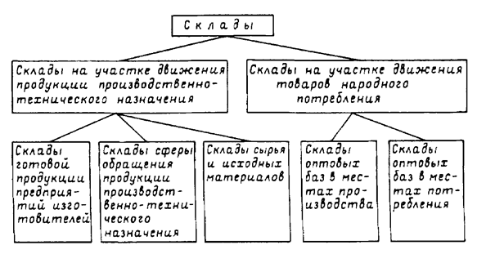
Классификация складов, разработанная международной консалтинговой компанией Knight Frank:
Складские помещения класса А+
1. Современное одноэтажное складское здание из легких металлоконструкций и сэндвич-панелей, предпочтительно прямоугольной формы без колонн или с шагом колонн не менее 12 метров и с расстоянием между пролетами не менее 24 метров.
2. Площадь застройки 40-45%.
3. Ровный бетонный пол с антипылевым покрытием, с нагрузкой не менее 5 тонн/кв.м., на уровне 1,20 м от земли.
4. Высокие потолки не менее 13 метров, позволяющие установку многоуровневого стеллажного оборудования (6-7 ярусов).
5. Регулируемый температурный режим.
6. Наличие системы пожарной сигнализации и автоматической системы пожаротушения.
7. Наличие системы вентиляции.
8. Система охранной сигнализации и система видеонаблюдения.
9. Автономная электроподстанция и тепловой узел.
10. Наличие достаточного количества автоматических ворот докового типа (dock shelters) с погрузочно-разгрузочными площадками регулируемой высоты (dock levelers).
11. Наличие площадок для отстоя большегрузных автомобилей и парковки легковых автомобилей.
12. Наличие площадок для маневрирования большегрузных автомобилей.
13. Наличие офисных помещений при складе.
14. Наличие вспомогательных помещений при складе (туалеты, душевые, подсобные помещения, раздевалки для персонала).
15. Наличие системы учета и контроля доступа сотрудников.
16. Оптико-волоконные телекоммуникации.
17. Огороженная и круглосуточно охраняемая, освещенная благоустроенная территория.
18. Расположение вблизи центральных магистралей.
19. Профессиональная система управления.
20. Опытный девелопер.
21. Ж/Д ветка.

Складские помещения класса А
1. Современное одноэтажное складское здание из легких металлоконструкций и сэндвич-панелей, предпочтительно прямоугольной формы без колонн или с шагом колонн не менее 9 метров и с расстоянием между пролетами не менее 24 метров.
2. Площадь застройки 45-55%.
3. Ровный бетонный пол с антипылевым покрытием, с нагрузкой не менее 5 тонн/кв.м., на уровне 1,20 м от земли.
4. Высокие потолки не менее 10 метров, позволяющие установку многоуровневого стеллажного оборудования.
5. Регулируемый температурный режим.
6. Система вентиляции.
7. Наличие системы пожарной сигнализации и автоматической системы пожаротушения.
8. Система охранной сигнализации и система видеонаблюдения.
9. Наличие достаточного количества автоматических ворот докового типа (dock shelters) с погрузочно-разгрузочными площадками регулируемой высоты (dock levelers).
10. Наличие площадок для отстоя большегрузных автомобилей и парковки легковых автомобилей.
11. Наличие площадок для маневрирования большегрузных автомобилей.
12. Наличие офисных помещений при складе.
13. Наличие вспомогательных помещений при складе (туалеты, душевые, подсобные помещения, раздевалки для персонала).
14. Оптико-волоконные телекоммуникации.
15. Огороженная и круглосуточно охраняемая, освещенная благоустроенная территория.
16. Расположение вблизи центральных магистралей.
17. Профессиональная система управления.
18. Опытный девелопер.
19. Наличие системы учета и контроля доступа сотрудников.
20. Автономная электроподстанция и тепловой узел.
21. Ж/Д ветка.

Складские помещения класса В+
1. Одноэтажное складское здание, предпочтительно прямоугольной формы вновь построенное или реконструированное.
2. Площадь застройки 45-55%.
3. Ровный бетонный пол с антипылевым покрытием, с нагрузкой не менее 5 тонн/кв.м., на уровне 1,20 м от земли.
4. Высота потолков от 8 метров.
5. Регулируемый температурный режим.
6. Наличие системы пожарной сигнализации и автоматической системы пожаротушения.
7. Наличие достаточного количества автоматических ворот докового типа (dock shelters) с погрузочно-разгрузочными площадками регулируемой высоты (dock levelers), (не менее 1 на 1000 кв.м.).
8. Система охранной сигнализации и система видеонаблюдения.
9. Система вентиляции.
10. Пандус для разгрузки автотранспорта.
11. Наличие площадок для отстоя и маневрирования большегрузных автомобилей.
12. Наличие офисных помещений при складе.
13. Наличие вспомогательных помещений при складе (туалеты, душевые, подсобные помещения, раздевалки для персонала).
14. Оптико-волоконные телекоммуникации.
15. Огороженная и круглосуточно охраняемая, освещенная благоустроенная территория.
16. Расположение вблизи центральных магистралей.
17.Профессиональная система управления.
18. Опытный девелопер.
19. Наличие системы учета и контроля доступа сотрудников.
20. Автономная электроподстанция и тепловой узел.
21.* Ж/Д ветка.

Складские помещения класса В
1. Одно-, двухэтажное складское здание, предпочтительно прямоугольной формы вновь построенное или реконструированное.
2. В случае двухэтажного строения - наличие достаточное количества грузовых лифтов/подъемников, грузоподъемностью не менее 3 тонн (не менее 1 на 2000 кв.м.).
3. Высота потолков от 6 метров.
4. Пол - асфальт или бетон без покрытия.
5. Система отопления.
6. Пожарная сигнализации и система пожаротушения.
7. Пандус для разгрузки автотранспорта.
8. Наличие площадок для отстоя и маневрирования большегрузных автомобилей.
9. Охрана по периметру территории.
10. Телекоммуникации.
11. Система охранной сигнализации и система видеонаблюдения.
12. Наличие вспомогательных помещений при складе.
13.* Система вентиляции.
14.* Офисные помещения при складе.
15.* Наличие системы учета и контроля доступа сотрудников.
16.* Автономная электроподстанция и тепловой узел.
17.* Ж/Д ветка.
Складские помещения класса С
1. Капитальное производственное помещение или утепленный ангар.
2. Высота потолков от 4 метров.
3. Пол - асфальт или бетонная плитка, бетон без покрытия.
4.* В случае многоэтажного строения - наличие грузовых лифтов/подъемников.
5.* Ворота на нулевой отметке.
6.* Наличие площадок для отстоя и маневрирования большегрузных автомобилей.
7.* Система вентиляции.
8.* Система отопления.
9.* Пожарная сигнализации и система пожаротушения.
10.* Офисные помещения при складе.
11.* Ж/Д ветка.
12. Пожарная сигнализации и система пожаротушения.
13.* Пандус для разгрузки автотранспорта.
14.* Охрана по периметру территории.
15.* Телекоммуникации.
16.* Наличие вспомогательных помещений при складе.

Складские помещения класса D
1. Подвальные помещения или объекты ГО, не отапливаемые производственные помещения или ангары.
2.* Наличие площадок для отстоя и маневрирования большегрузных автомобилей.
3.* Пожарная сигнализации и система пожаротушения.
4.* Система отопления.
5.* Система вентиляции.
6.* Офисные помещения при складе.
7.* Ж/Д ветка.
8.* Телекоммуникации.
9.* Охрана по периметру территории
При проектировании логистических систем используются все виды складских сооружений, но наибольшее применение находят закрытые склады и приоритет отдается строительству высотных одноэтажных складов. Общие затраты на высотный склад меньше в несколько раз, чем затраты на склад с тем же объемом, но с более низкой высотой.
Совокупность работ, выполняемых на различных складах, примерно одинакова. Это объясняется тем, что в разных логистических процессах склады выполняют следующие схожие функции:
- временное размещение и хранение материальных запасов;
- преобразование материальных потоков;
- обеспечение логистического сервиса в системе обслуживания.
Любой склад обрабатывает, по меньшей мере, т р и в и д а материальных потоков: входной, выходной и внутренний.
Наличие входного потока означает необходимость разгрузки транспорта, проверки количества и качества прибывшего груза. Выходной поток обусловливает необходимость погрузки транспорта, внутренний - необходимость перемещения груза внутри склада.
Реализация функции временного хранения материальных запасов означает необходимость проведения работ по размещению грузов на хранение, обеспечению необходимых условий хранения, изъятию грузов из мест хранения.
Преобразование материальных потоков происходит путем расформирования одних грузовых партий или грузовых единиц и формирования других. Это означает необходимость распаковки грузов, комплектования новых грузовых единиц, их упаковку, затаривание.
Это лишь самое общее представление о складах. Любая из вышеперечисленных функций может изменяться в широких пределах.
На складах готовых изделий предприятий-изготовителей осуществляется складирование, хранение, подсортировка или дополнительная обработка продукции перед ее отправкой, маркировка, подготовка к погрузке и погрузочные операции.
Склады сырья и исходных материалов предприятий-потребителей принимают продукцию, выгружают, сортируют, хранят и подготавливают ее к производственному потреблению.
Склады оптово-посреднических фирм в сфере обращения продукции производственно-технического назначения, кроме перечисленных выше, выполняют также следующие функции:
Обеспечивают концентрацию товаров, подкомлектовку продукции, подборку ее в нужном ассортименте, организуют доставку товаров мелкими партиями как на предприятия-потребители, так и на склады оптовых посреднических фирм, осуществляют хранение резервных партий.
Склады торговли, находящиеся в местах сосредоточения производства (выходные оптовые базы), принимают товары от производственных предприятий большими партиями, комплектуют и отправляют крупные партии товаров получателям, находящимся в местах потребления.
Склады, расположенные в местах потребления (торговые оптовые базы), получают товары производственного ассортимента и, формируя широкий торговый ассортимент, снабжают ими розничные торговые предприятия.

